Автономная некоммерческая профессиональная образовательная организация
«УРАЛЬСКИЙ ПРОМЫШЛЕННО-ЭКОНОМИЧЕСКИЙ ТЕХНИКУМ»

МДК.02.02 Электроснабжение жилищно-бытовых объектов

Учебно-методическое пособие по выполнению практических работ для студентов по специальности 13.02.11 «Техническая эксплуатация и обслуживание электрического и электромеханического оборудования»

2018 г.

Одобрена цикловой комиссией  электроэнергетики  Председатель комиссии  ______________ Р.С. Хусаинова  Протокол № 10  от «05» июня 2018 г. | УТВЕРЖДАЮ  Директор техникума  ________________ В.И. Овсянников  Приказ № 01-03/103  от «08» июня 2018г

Организация-разработчик: АН ПОО «Уральский промышленно-экономический техникум»

Составитель: Сафина И.Б., преподаватель АН ПОО “Уральский промышленно-экономический техникум»

Практическая работа № 1

Тема: Построение графиков электрической нагрузки городских потребителей для выбора мощности трансформаторов и учета потребленной электроэнергии

Цель работы:
Научить учащихся строить суточные графики электрических нагрузок, определять потребляемую электрическую энергию в течение каждого часа, суток; уметь подсчитывать выработанную за сутки электрическую энергию и определять коэффициент заполнения
графика.

Краткое содержание работы.
Характерной особенностью электрической энергии является то, что она не может производиться в запас. Отпуск же мощности с электрической станции не остается неизменным, а колеблется в течение суток, сезонов в зависимости от характера включаемых потребителей. Поэтому по мере увеличения или при длительном снижении нагрузок необходимо включать или устанавливать дополнительные агрегаты. Для этого надо знать закономерность измерения суточных нагрузок, которые определяются по суточным графикам нагрузки потребителей.
Основное значение имеют графики активной нагрузки. Различают графики эксплуатационные и проектные. Эксплуатационные графики составляются путем использования записанных каждый час или полчаса показаний измерительных приборов.
Проектные графики составляются при проектировании новых объектов и служат для выбора количества и мощности трансформаторов на трансформаторной подстанции и агрегатов на станциях.

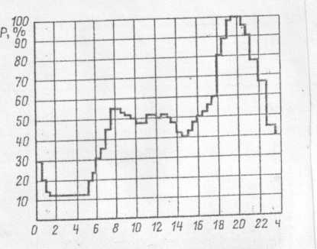

Суточный график электрической нагрузки.
Суточный график представляет собой прямоугольник, по горизонтали которого откладываются часы суток от 0 до 24, по вертикали - мощность в кВт. Для удобства обработки графиков их выполняют ступенчатыми.

Порядок выполнения работы.
- Для выполнения работы по данным одного хозяйства, имеющего 500 дворов, определить осветительную и бытовые нагрузки в течение суток, построить графики и определить коэффициент их заполнения, если на один двор предусмотрена осветительная нагрузка 200 Вт, бытовая - 300 Вт.
- Используя известные из курса теоретического обучения формулы, рассчитываем нагрузки
Рмак.осв = К о Р освN/1000,
где N- количество дворов, шт.; Р - осветительная нагрузка, кВт; Ко - коэффициент одновременности.
- Зная максимальные нагрузки в соответствии с заранее подготовленной таблицей, необходимой для сокращения времени работы, определяем нагрузки раздельно за каждый час суток по процентным данным и заносим ответы в эту таблицу под соответствующими часами.
Пример расчета осветительной и бытовой нагрузки от 0 до 1 ч Росв в процентах от
Рмакс, осв = 70 кВт составляет 15%, или это составит 70- 100%
X- 15%
X осв. 0-1 = 70*15/100 = 10,5 кВт и т.д. от 1 до 24 ч.
Таким же образом нагрузка на 24 ч раздельно по процентным данным, согласно таблице, определяется и для бытовых потребителей, т е. Рмак.быт= 45 кВт и составляет 100%, а 10% нагрузки в часы от 6 до 7 составит 4,5 кВт.
X быт.0-1 = 45*10/100 = 4,5 кВт и т.д. от 1 до 24 ч.
- После подсчета в одной системе координат построить оба графика нагрузки. Определить потребленную электрическую энергию в течение суток, которая
представляет собой площадь графика:
Wбыт = 10,5+7+7 . .. = Wосв — 15+10+10 и т.д.
- Зная потребленную электрическую энергию в течение суток, определим коэффициент заполнения графика Кз.г для осветительной и бытовой нагрузки в течение суток:
Кз.г = Wбыт / Р мак*24. Кз.г = Wосв/ Р мак*24 .

Распределение нагрузок.
Часы | Рмак. осв' % | Рмак. быт % | Ррасч. осв' кВт | Ррасч. Быт' кВт
0-1 | 15 | 10,5
1-2 | 10 | 7
2-3 | 10 | 7
3-4 | 15
4-5 | 20
5-6 | 30
6-7 | 20 | 10 |  | 4,5
7-8 | 15 | 15
8-9 | 15 | 15
10-11 | 10 | 30
11-12 | 20-40 | 40
12-13 | 20 | 40
13-14 | 20 | 50
14-15 | 40 | 50
15-16 | 50 | 60
16-17 | 90 | 90
и т.д. | до 24 часов
Wпр - Wосв + Wбыт ; Р мак = Р мак. осв+ Рмак. быт - 70+45 - 115 кВт

Контрольные вопросы
- Какое практическое назначение имеют графики электрической нагрузки?
- Как различаются графики электрических нагрузок и их характерные особенности?
- Как определить потребленную электрическую энергию в течение суток по суточному графику?

Практическая работа №2

Тема: Расчет наружного освещения
Цель работы: ознакомиться с методами расчета искусственного освещения в рабочих помещениях, на строительных площадках, на рабочих местах.
Искусственное освещение – это внутреннее и наружное освещение с помощью осветительных приборов ближнего и дальнего действия, необходимое в тех случаях, когда естественное освещение недостаточно или отсутствует.
Расчет искусственного освещения - это основной, а значит, самый ответственный этап проектирования осветительной установки. В ходе расчета искусственного освещения специалисты определяют общую установочную мощность и мощность каждой отдельно взятой лампы осветительной установки, нормы внутреннего и наружного освещения, технические характеристики осветительных приборов, высоту их крепления и другие параметры, а также осуществляют выбор систем освещения.
Верный расчет искусственного освещения – один из факторов создания уютной атмосферы в помещении или на открытой территории. Следовательно, расчет искусственного освещения влияет на:
- работоспособность и утомляемость сотрудников, а значит, на производительность труда;
- условия труда;
- качество выполняемых работ;
- психологическое состояние человека;
- безопасность жизнедеятельности;
- энергозатраты;
- подбор оборудования для осветительной установки.

Расчет искусственного освещения необходим для того, чтобы:
• исключить наличие резких контрастов;
• исключить ослепляемость;
• обеспечить постоянство освещения;
• предупредить возникновение глубоких и резких теней на освещаемой поверхности или территории;
• равномерно и в достаточной мере распределить яркость освещения по освещаемой поверхности или территории.
Ряд единиц, необходимых для расчета искусственного освещения, вытекает из задач данного мероприятия. Эти единицы нормированы, и поддержание их обеспечивает оптимальное распределение световой энергии, а значит, позволяет выполнить поставленные задачи. Основные параметры, которые учитываются при расчете искусственного освещения таковы:
Световой поток. Данная величина, измеряемая в люменах (лм) существенна для расчета искусственного освещения, поскольку характеризует мощность лучистой энергии в 1 Вт.
2. Освещенность. Эта характеристика, измеряемая в люксах (лк), важна для расчета искусственного освещения, поскольку определяет отношение светового потока к площади освещаемой поверхности.
3. Сила света измеряется в канделах (кд) и учитывается при расчете искусственного освещения потому, что характеризует плотность светового потока.
4. Светимость важна для расчета искусственного освещения в силу того, что определяет отношения светового потока к источнику освещения. Принятая единица измерения – лм/м2.
5. Яркость. Эта величина принципиальна для расчета искусственного освещения потому, что определяет отношение силы света к освещаемой поверхности.
Расчет ведем для светильников типа РКУ 01-250-011 с лампами ДРЛ мощностью 250 Вт, которые установлены на опорах в ряд освещаемого проезда. Схема расположения светильников – односторонняя. Ширина дороги – 10 м.
Нормативная минимальная освещенность Е_{н} = 2 лк, выбирается по таблице 1.7 /2/, в зависимости от интенсивности движения транспорта от 10 до 50 ед./ч для основных дорог. Светораспределение светильника – широкое, КСС – «Ш». Коэффициент запаса светильников с газоразрядными лампами К_{з}=1,5
Для лампы ДРЛ мощностью 250 Вт световой поток равен 13500 лм, КСС светильника - «Ш», тогда определяем наименьшую высоту установки светильника 9,5 м.
Для определения относительной освещенности предварительно необходимо определить коэффициент ρ³, для этого рассчитывается отношение и по таблице 1.12 /2/ определяется ρ³. Полученный результат отличается от приведенных величин в таблице, поэтому его необходимо интерполировать: ρ³ = 2,205.
Сумма относительных освещенностей:
47,76 лк..
Учитывая, что минимальная освещенность в точке А, (см. рисунок 2.1) создается одновременно двумя ближайшими светильниками, получаем:
=23,88 лк.
Рисунок 2.1- Расположение точки минимальной освещенности А относительно расположения светильников на освещаемой поверхности

По графикам условных изолюкс (рисунок 1.7 /1/) по величинам
ε и ξ = (из таблицы 1.12 /1/) определяем η = 1,8. По таблице 1.12 /1/ и по полученному расчетному значению определяем стандартное значение η, (в верхней строке соответствующей графы) η =2,31.
Так как , отсюда y = 2,31·9,5 = 21,945 м, тогда шаг светильника:
м
Округляя до ближайшего целого, получаем D = 44 м.
Протяженность дорог L = 735 км.
Количество светильников: N = L/D = 735/44 = 16,70 ≈ 17 шт.
Активная мощность нагрузки наружного освещения определяется по формуле
Р = Р_{л}∙N∙
Р = 0,25∙17∙1,1= 4,675 кВт
Q = 4,675∙1,73 = 8,09 квар.
Для второстепенных дорог и проездов – расчет аналогичен.
Расчет ведем для светильников типа РКУ 01-125-011 с лампами ДРЛ мощностью 125 Вт, которые установлены на опорах в ряд освещаемого проезда. Схема расположения светильников – односторонняя. Ширина дороги – 6 м.
Нормативная минимальная освещенность Е_{н} = 1 лк, выбирается по таблице 1.7 /2/, в зависимости от интенсивности движения транспорта менее 10 ед./ч для второстепенных дорог. Светораспределение светильника – широкое,
КСС – «Ш».
Коэффициент запаса светильников с газоразрядными лампами К_{з}=1,5
Для лампы ДРЛ мощностью 125 Вт световой поток равен 5900 лм, КСС светильника - «Ш», тогда по таблице 1.8 /1/ определяем наименьшую высоту установки светильника 8,5 м.
Для определения относительной освещенности предварительно необходимо определить коэффициент ρ³, для этого рассчитывается отношение и по таблице 1.12 /16/ определяется ρ³ = 1,185.
Сумма относительных освещенностей:
43,53лк.
Учитывая, что минимальная освещенность в точке А, (см. рисунок 2.1) создается одновременно двумя ближайшими светильниками, получаем:
= 21,77 лк..
По графикам условных изолюкс (рисунок 1.7 /2/) по величинам ε и ξ = (из таблицы 1.12 /2/) определяем η = 2,1. По таблице 1.12 /2/ и по полученному расчетному значению определяем стандартное значение η, (в верхней строке соответствующей графы)
η = 2,2.
Так как , отсюда y = 2,2 · 8,5 = 18,7 м, тогда шаг светильника:
м
Округляя до ближайшего целого, получаем D = 37 м.
Количество светильников:
N = 87 шт.
Активная мощность нагрузки наружного освещения определяется по формуле
Р = Р_{л}∙N∙
Р = 0,125∙87∙1,1 = 11,96 кВт
Q = 11,96∙1,73 = 20,70 квар

Практическая работа №3

Тема: Составление схем включения одно- и трехфазных счетчиков для учета электрической энергии.

Расчет потребления электроэнергии за определенное время

Схема подключения однофазного счетчика
Начнем с однофазного счетчика.
Устройство электросчетчика представлено измерительной системой, состоящей из токовой обмотки и обмотки напряжения, а также винтовых зажимов (клемм) для подключения проводов.
Назначение контактных зажимов:
- Зажим 1 — входной фазный провод
- Зажим 2 — выходной фазный провод
- Зажим 3 — входной нулевой провод
- Зажим 4 — выходной нулевой провод
Винт напряжения предназначен для отключения обмотки напряжения при поверке электросчетчика.
Рассмотрим функциональную схему подключения электросчетчика. Она не является какой-то конкретной схемой (например, квартирного щита), а служит исключительно для понимания логики включения счетчика в сеть. Поэтому здесь не приводятся номиналы выключателей и сечения проводников.
Распределение электроэнергии начинается с вводного двухполюсного автомата, который выполняет функцию защиты счетчика и отходящих линий, а также в качестве устройства отключения счетчика при ремонте или замене.
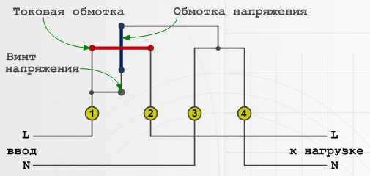
Рисунок 1 - Схема однофазного счетчика.

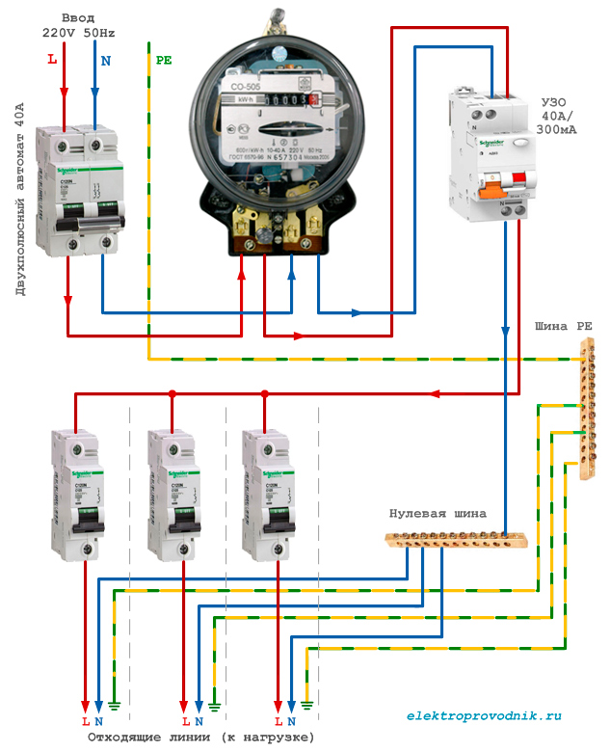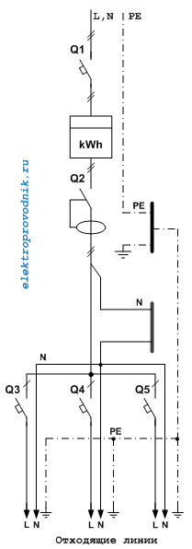
Рисунок 2 - Однолинейная схема
Распределение электроэнергии начинается с вводного двухполюсного автомата, который выполняет функцию защиты счетчика и отходящих линий, а также в качестве устройства отключения счетчика при ремонте или замене.
Однако в реальной жизни вводной автомат может быть установлен за счетчиком (по ходу электроэнергии). Делается это с целью ограничения доступа к счетчику.
После автомата фазный (L) и нулевой (N) проводники подключаются к соответствующим входным зажимам счетчика — 1 и 3.
Выход счетчика (нагрузка) — это зажимы 2 (L) и 4 (N). От этих зажимов проводники подключаются к противопожарному УЗО, после которого электроэнергия распределяется по однополюсным автоматическим выключателям, а нулевой рабочий проводник заводится на общую нулевую шину.
Это самое общее описание, которое не затрагивает другие технические детали — например, параметры отходящих линий, выбор номиналов вводного автомата и УЗО.

.2 Схема подключения трёхфазного счетчика
Как уже упоминалось, трехфазные счетчики используются в электроустановках, спроектированных для работы на трехфазном токе.
Еще одно место установки таких счетчиков — ВРУ жилого дома (или учреждения) — там используется однофазный ток, но на вводе имеются три фазы.
Поскольку трехфазные счетчики имеют несколько разновидностей, то и схем подключения несколько.
Виды трехфазных счетчиков:
- Счетчики прямого (непосредственного) включения
- Счетчики полукосвенного включения
- Счетчики косвенного включения.
Разберем схему подключения счетчика прямого включения и пару схем для счетчиков полукосвенного включения, схему косвенного включения счетчиков в сети.

Прямое включение счетчика.
Самое простое подключение, напоминающее схему включения однофазного счетчика. Различие только в большем количестве контактных зажимов у трехфазного прибора.
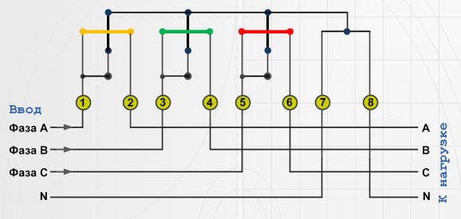Рисунок 3 - Трехфазный счетчик прямого включения

Назначение контактных зажимов:
- Зажим 1 — входной провод фазы А
- Зажим 2 — выходной провод фазы А
- Зажим 3 — входной провод фазы В
- Зажим 4 — выходной провод фазы В
- Зажим 5 — входной провод фазы С
- Зажим 6 — выходной провод фазы С
- Зажим 7 — входной нулевой провод
- Зажим 8 — выходной нулевой провод
Максимальный ток выпускаемых счетчиков прямого включения — 100А. Это значит, что использовать такой счетчик мы сможем только в электроустановке, потребляющей мощность до 60 кВт.
При такой мощности значение протекающего тока через счетчик будет близко к предельному и составит порядка 92 А:
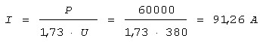

Полукосвенное включение счетчика.
Поскольку максимальный ток счетчиков прямого включения ограничен значением 100А, применить их в электроустановках с большой потребляемой мощностью не получится.
В таком случае подключение счетчиков производится не напрямую, а через трансформаторы тока (ТТ).
Счетчики полукосвенного включения подсоединяются к сети по нескольким схемам.
Десятипроводная схема — эта схема имеет раздельные цепи тока и напряжения, что является плюсом с точки зрения электробезопасности.
Минусом условно можно назвать большое количество проводов, требующихся для подключения счетчика.
Назначение контактов трансформатора тока:
- Л1 — вход фазной (силовой) линии
- Л2 — выход фазной линии (нагрузка)
- И1 — вход измерительной обмотки
- И2 — выход измерительной обмотки.
Трансформаторы тока включаются силовыми контактами Л1 и Л2 в разрыв (последовательно) каждого фазного провода.

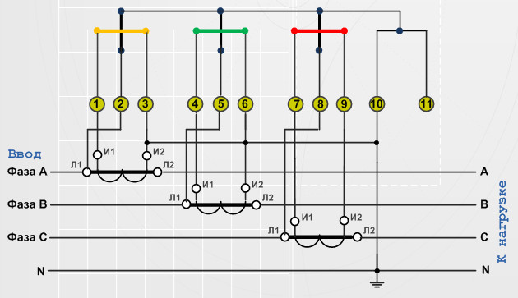Рисунок 4 - Подключение через ТТ
Назначение контактных зажимов:
- Зажим 1 — входной провод фазы А
- Зажим 2 — входной провод измерительной обмотки фазы А
- Зажим 3 — выходной провод фазы А
- Зажим 4 — входной провод фазы В
- Зажим 5 — входной провод измерительной обмотки фазы В
- Зажим 6 — выходной провод фазы В
- Зажим 7 — входной провод фазы С
- Зажим 8 — входной провод измерительной обмотки фазы С
- Зажим 9 — выходной провод фазы С
- Зажим 10 — входной нулевой провод
- Зажим 11 — нулевой провод
Включение трансформаторов тока в звезду — данная схема требует меньшего количества проводов для подключения.
Включение звездой достигается соединением вывода И2 всех обмоток трансформаторов тока в общую точку и подсоединением к зажиму 11 счетчика. Зажимы 3, 6, 9 и 10 соединяются между собой и подключаются к нулевому проводу.

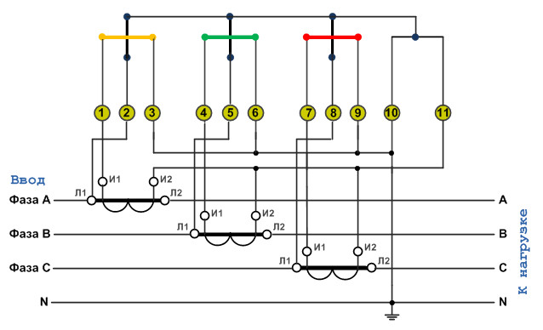
Рисунок 5 - Включение ТТ в звезду
Для счетчиков трансформаторного включения существует требование ПУЭ— их подключение должно осуществляться через испытательную коробку (блок).
Наличие испытательной колодки (блока) позволяет выполнять закорачивание вторичных обмоток трансформаторов тока, подключать образцовый (эталонный) счетчик, не снимая нагрузки, а также производить замену счетчика путем отключения всех его цепей в испытательном блоке.
Схема подключения — десятипроводная, с той лишь разницей, что здесь между счетчиком и трансформаторами тока устанавливается испытательный блок.
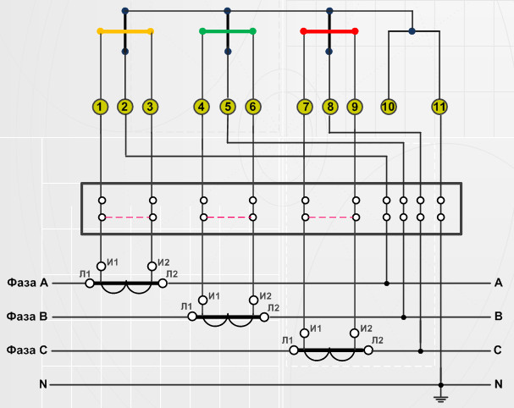
Рисунок 6 - Подключение счетчика через испытательный блок
Семипроводная или схема с совмещенными цепями тока и напряжения.

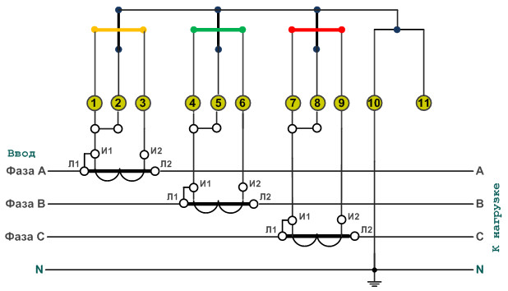Рисунок 7 -Семипроводная схема подключения счетчика
Такая схема считается устаревшей, но до сих пока не исчезнувшей "с лица земли".
Ее существенный минус — наличие гальванической связи между первичными и вторичными цепями, что делает такую схему источником опасности для обслуживающего персонала.
Совмещение токовых цепей и цепей напряжения осуществляется путем установки перемычек на счетчике (зажимы 1-2, 4-5 и 7-8) и на трансформаторах тока (Л1-И1).
Схема косвенного включения счетчика в сети.
На этой схеме в качестве счетчика реактивной энергии принят двухэлементный четырехпроводный счетчик с разделенными последовательными обмотками. Выше указывалось, что так как в средней фазе сети отсутствует ТТ, то вместо тока Ib.
Схема косвенного включения двухэлементных счетчиков активной и реактивной энергии в трехпроводную сеть свыше 1 кВ. соответствующим токовым обмоткам этого счетчика подведена геометрическая сумма токов Ia +Ic равная - Id. Вместо указанного счетчика реактивной энергии в данной схеме может использоваться счетчик с 90-градусным сдвигом. В этом случае к токовой обмотке второго элемента также подводится геометрическая сумма токов Ia + Ic .
На рисунке 8 показана схема включения с использованием трехфазного ТН типа НТМИ, у которого заземлена вторичной обмотки. На практике может применяться трехфазный ТН и с заземлением вторичной обмотки фазы В. Вместо трехфазного ТН также могут применяться два однофазных ТН, включенных по схеме открытого треугольника. В заключение отметим, что схема включения счетчика обычно нанесена на крышке зажимной коробки. Однако в условиях эксплуатации крышка может оказаться снятой со счетчика другого типа. Поэтому необходимо всегда убедиться в достоверности схемы путем ее сверки с типовой схемой и с разметкой зажимов.
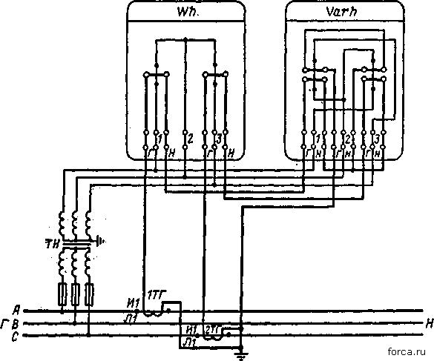
Рисунок 8 – Схема косвенного включения в сети с выше 1кВ

5 Выбор схемы подключения прибора учёта электроэнергии
Рассмотрим непосредственно схему подключения
Любой однофазный электрический счетчик подключается к сети не менее, чем 4 проводами. Из них два провода – это вход и выход фазы, а другие два вход и выход рабочего нулевого проводника. Подключение производится при помощи специальных винтовых клемм, расположенных на клеммной колодке, закрытой крышкой, которая пломбируется службами Энергонадзора.
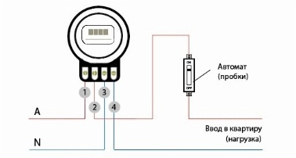
Рисунок 9 – Схема подключения однофазного счетчика
Клеммы имеют нумерацию от 1 до 4.
Клемма №1 предназначена для подключения фазного проводника сети.
Клемма№2 предназначена для подключения фазного проводника, ведущего к потребителям электроэнергии, то есть в квартиру или дом.
Клемма №3 предназначена для подключения нулевого провода сети. Клемма
№4 предназначена для нулевого провода, ведущего к потребителям энергии.
Фазные проводники принято обозначать буквой L и цветами красным или коричневым, а нулевой рабочий обозначают буквой N и синим цветом. Помимо них в современных электропроводках еще есть проводник, обозначаемый PE и желто зеленым цветом. Это защитный нулевой провод, который не подключается ни к счетчику, ни к какому либо другому прибору. Он должен неразрывно доходить до каждой розетки к ее заземляющему контакту.
Разберёмся в тонкостях установки.
Вначале, определяется место, где будет монтироваться электросчетчик. В многоквартирных домах в подъездах есть специальные силовые шкафы, где есть для счетчиков штатные места, а владельцам загородных домов или дачных участков следует позаботиться о приобретении специального бокса, специально предназначенного для установки электросчетчиков. Такие боксы имеют прозрачные дверцы или окошки, позволяющие без труда снимать показания, а также места для установки модульного электрооборудования.
Модульное электрооборудование – это широкий класс устройств, выполняющих защитную функцию, функцию коммутации, распределения электрической энергии, а также устройства контроля и учета. Модульные приборы устанавливают на специальную стандартную DIN-рейку шириной в 35 мм. Шириной одного модуля принята величина в 17,5 мм, расстояние между рейками по вертикали – не менее 125 мм. Производители современных электрощитов указывают их емкость именно в количестве модулей.
Современные однофазные электросчетчики также являются модульным оборудованием, имеющим ширину от 4 и выше стандартных DIN-модулей. Если в выбранном электрощите нет DIN-рейки, то ее можно смонтировать или закрепить счетчик за другие монтажные отверстия. В боксах, имеющих прозрачные окошки, счетчик монтируется так, чтобы можно было удобно считывать с него показания.
Монтаж модульного оборудования.
Перед электросчетчиком обычно ставится вводной автомат, который, во-первых, позволяет производить любые работы со счетчиком при отключенной энергии, а во-вторых, защищает от токов короткого замыкания и длительных перегрузок. Номинал автомата выбирается в соответствии с планируемой нагрузкой. В однофазных сетях применяются двухполюсные автоматы, размыкающие и фазный, и нулевой проводник.
Кроме вводного автомата монтируют и другие устройства для распределения электроэнергии, защиты людей и оборудования. Это устройства защитного отключения, автоматические выключатели и при необходимости — клеммники, которые будут распределять фазу, ноль и защитный ноль по группам потребителей.
После монтажа на DIN-рейку производится коммутация всего оборудования при помощи провода соответствующего нагрузке диаметра. Лучше всего это делать специальным медным одножильным проводом марки ПВ-1.
Алюминиевые провода имеют свойство «плыть» в контактах клемм, поэтому после установки счетчика ориентировочно через полгода следует произвести подтяжку клеммных винтов. Усилие затяжки должно быть не таким сильным, чтобы сорвать резьбу, но и достаточно плотным.
Подключение питающей сети.
После коммутации всех соединений в электрощитке, еще раз проверяется правильность монтажа и затяжка винтов клемм. Далее, при выключенном вводном автомате, всех автоматов защиты и УЗО производится подключение к питающей сети.
Для этого цельными кусками провода соответствующего нагрузке диаметра со специальных клеммников, которые есть в подъездных щитах, делается подключение вводного автомата к питающей сети. Фаза должна подаваться на клемму №1 электросчетчика, а ноль на клемму №3.
При подключении от воздушной линии используется специальный самонесущий провод СИП, у которого по центральной алюминиевой жиле передается фаза, о ноль передается по стальной оплетке в виде экрана. Подключение делается только цельными отрезками проводов без всяких соединений.
После проверки всех соединений можно подавать электроэнергию потребителям и проверить правильную работу счетчика.
Заключительный этап работ: опломбировка
Опломбировка – это обязательная процедура, которая производится представителем электроснабжающей организации. Только после этого договорные отношения о поставке электроэнергию могут вступить в законную силу.
Если счетчик смонтирован в подъездном щите, то пломбируется только клеммная крышка, а если в специальном боксе на улице, то может пломбироваться и весь бокс. При этом для потребителя есть возможность считывать показания счетчика и через специальную дверцу есть доступ к модульному коммутационному и защитному оборудованию.
Любая попытка несанкционированного доступа к клеммам электросчетчика автоматически считается нарушением и может повлечь за собой немалые штрафы. В современных электронных счетчиках даже есть функция электронной пломбы, когда все случаи вскрытия клеммной крышки регистрируются и заносятся в память устройства.

6 Тестирование
- Дайте определение приборам учёта электроэнергии:
а) Прибор учета электроэнергии - средство измерения, используемое для определения объемов (количества) потребления (производства, передачи) электрической энергии потребителями (гарантирующим поставщиком, сетевыми организациями).
б) Прибор учета электроэнергии – электрические устройства предназначенные для электрификации и автоматизации производственного процесса.
в) Прибор учета электроэнергии – электрические устройства присоединённые с помощью электрических сетей к общему пункту электропитания.
г) Нет правильного ответа.
2) Дайте характеристику изолированной нейтрали:
а) Изолированная нейтраль - нейтраль трансформатора или генератора, присоединенная к заземляющему устройству непосредственно или через малое сопротивление (например, через трансформаторы тока).
б)Изолированная нейтраль - нейтраль трансформатора или генератора, не присоединенная к заземляющему устройству или присоединенная к нему через приборы сигнализации, измерения, защиты, заземляющие дугогасящие реакторы и подобные им устройства, имеющие большое сопротивление.
в) Изолированная нейтраль - нейтраль трансформатора или генератора, не присоединенная к устройству или присоединенная к нему через приборы автоматики, защиты, имеющие допустимый уровень сопротивления.
г) Нет правильного ответа.
3) Дайте характеристику системам учёта в электроэнергетике:
а) Система учёта - совокупность приборов учета и измерительных трансформаторов тока и (или) напряжения, соединенных между собой по установленной схеме, через которые такие приборы учета установлены (подключены) (далее - измерительные трансформаторы), предназначенная для измерения объемов электрической энергии (мощности) в одной точке поставки.
б) Система учёта - совокупность приборов учета и измерительных трансформаторов тока и (или) напряжения, соединенных между собой по установленной схеме, через которые такие приборы учета установлены (подключены) (далее - измерительные трансформаторы), предназначенная для измерения объемов электрической энергии (мощности) в одной точке поставки.
в) Система учёта - совокупность измерительных комплексов, связующих и вычислительных компонентов, устройств сбора и передачи данных, программных средств, предназначенная для измерения, хранения, удаленного сбора и передачи показаний приборов учета по одной и более точек поставки.
г) Нет правильного ответа.
4) Приборы учёта электроэнергии, какого класса точности подлежат использованию в объектах электросетевого хозяйства и внутридомовых инженерных системах многоквартирных домов:
а) Класс точности 2,0 и выше.
б) класс точности 1,0 и выше.
в) Класс точности 5,0 S.
г) Ответ а и б.
5) Соотнесите вид схем соответствующий подключению однофазного счетчика:
а)

б)
в) Ответ а и б.
г) Нет правильного ответа.
6) Соотнесите вид схемы соответствующий подключению через ТТ в звезду:
а)
б)
в)
г) Нет правильного ответа.
7) Соотнесите вид графика соответствующий не регулярной нагрузке:
а) 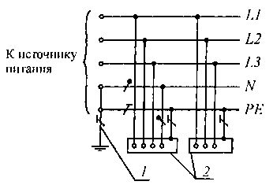

б) 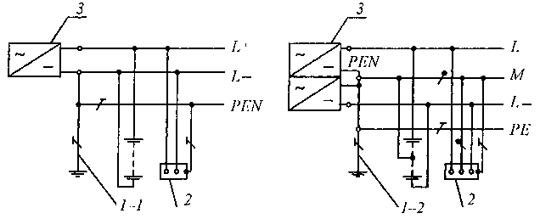
в) 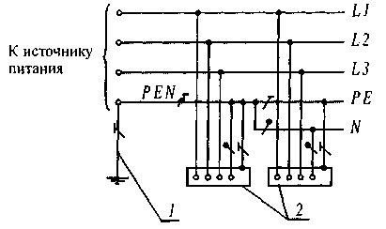
г)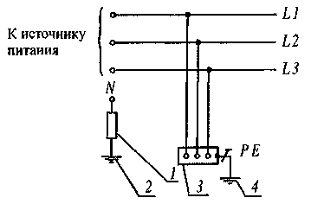
8) Укажите формулу коэффициента включения, применяемую при расчёте электрических нагрузок:
а)$К=\frac{t_{вкл}}{t_{u}}$
Отношение продолжительности включения приемника в цикле ко всей продолжительности цикла tu.
б) $К=\frac{Р_{с.вкл}}{Р_{ном}}$
Отношение физически потребляемой или средней активной мощности (за время включения в течение времени цикла) к его номинальной мощности.
в) $К=\frac{К_{u}}{K_{вкл}}$
Отношение группового коэффициента использования к групповому коэффициенту включения.
г) Нет правильного ответа.
9) Расчёт расчётной максимальной нагрузки:
а) $Р_{р}=k_{u}∙P_{ном}$
Расчётная максимальная нагрузка прямо пропорциональна коэффициенту использования на номинальную мощность электроприемника.
б) $Р_{р}=k_{м}∙P_{см}$
Расчётная максимальная нагрузка прямо пропорциональна коэффициенту максимума на среднюю мощность приемников за максимально загруженную смену.
в) $Р_{р}=k_{u}∙P_{ном}$
Расчётная максимальная нагрузка прямо пропорциональна номинальной мощности приемников на коэффициент спроса.
г) ответ б и в.
10) Формула расчётного тока:
а) $I_{р}=\frac{S_{р}}{\sqrt{3}∙U_{ном}}$
Ток расчётный прямо пропорционален полной мощности и обратно пропорционален номинальному напряжению в $\sqrt{3}$.
б) $I_{р}=\frac{U_{ном}}{R_{р}}$
Ток расчётный прямо пропорционален номинальному напряжению и обратно пропорционален расчётному сопротивлению.
в)$I_{р}=\frac{Р_{р}}{U_{ном}}$
Ток расчётный прямо пропорционален расчётной мощности и обратно пропорционален номинальному напряжению.
г) Нет правильного ответа.

Практическая работа №4

Тема: Расчет токов короткого замыкания

Цель работы: Научить будущих техников-электриков производить расчёт токов короткого замыкания, для последующего выбора и проверки коммутационных аппаратов.
Краткие теоретические сведения:
При проектировании систем электроснабжения должны учитываться не только нормальные режимы работы электрооборудования, но и аварийные режимы, которые могут привести к повреждению электрооборудования. Аварийным режимом является короткое замыкание в системах электроснабжения.
Коротким замыканием (КЗ) называется всякое случайное или преднамеренное соединение токоведущих частей между собой или землёй, при котором в электрических цепях возникают токи, превышающие наибольший ток продолжительного режима в 100- 1000 и более раз.
Существуют следующие виды коротких замыканий :
- Трехфазное симметричное КЗ, при котором три фазы замыкаются
между собой;
- Двухфазное несимметричное КЗ, при котором две фазы замыкаются между собой;
- Однофазное несимметричное КЗ, при котором одна фаза замыкается на нулевой провод или землю;
Трёхфазное КЗ является симметричным, потому что все фазы находятся в одинаковых условиях, другие виды КЗ являются несимметричные, потому что условия фаз неодинаковы и трёхфазная система искажается. Из всех возможных видов коротких замыканий наиболее часто возникают однофазные короткие замыкания (60-90 % от общего числа всех КЗ), потому что повреждение изоляции одной фазы возникает значительно чаше, чем повреждение изоляции всех фаз одновременно.
Причины возникновения КЗ могут быть устойчивыми и неустойчивыми.
К устойчивым причинам КЗ относятся:
- Неправильные действия оперативного персонала;
- Разрушение изоляции кабелей при выполнении земляных работ:
- Поломка фарфоровых изоляторов при механических повреждениях электрооборудования;
- Падение опор воздушных линий электропередач;
- Обрыв и падение проводов воздушных линий электропередач;
- Старение и износ изоляции при неправильной эксплуатации электрооборудования;
К неустойчивым причинам КЗ относятся:
- Схлестывание проводов воздушных линий электропередач при сильном ветре;
- Перекрытие фаз птицами на опорах воздушных линий электропередач;
- Перекрытие фаз при атмосферных перенапряжениях;
- Увлажнение фарфоровой изоляции вовремя дождя;
- Различные набросы на провода воздушных линий электропередач;
Последствиями КЗ являются резкое увеличение тока в короткозамкнутой цепи, снижение напряжение в отдельных точках системы электроснабжения и в месте короткого замыкания возникает электрическая дуга.
1. Резкое возрастание тока в короткозамкнутой цепи, приводит к значительным механическим воздействиям (электродинамическое воздействие) на коммутационные аппараты, токоведущие части и изоляторы, а также при прохождении большого происходит чрезмерный нагрев (термическое воздействие) токоведущих частей и изоляции, что может привести к пожару в распределительных устройствах, в кабельных сооружениях и других элементах системы электроснабжения.
2. Резкое снижение напряжения приводит к затормаживанию асинхронных электродвигателей, потому что электромагнитный момент пропорционален квадрату подводимого напряжения и полезный момент может превысить электромагнитный момент вследствие чего, ток увеличивается и приводит к дальнейшему снижению напряжения. Наибольшее влияние оказывает снижение напряжения на параллельную работу синхронных генераторов вследствие чего, синхронные генераторы выходят из синхронизма, начинается колебание энергосистемы, что приводит к перенапряжениям и дальнейшему развитию аварии.
3. Дуга, возникающая в месте К.З. приводит к частичному или полному разрушению аппаратуры, то есть происходит обгорание контактов и поломка изоляторов токоведущих частей.
Величина тока КЗ зависит от следующих параметров электрической цепи:
- Мощности источника питания, чем больше генерируемая мощность питающей электростанции или энергосистемы, тем больше величина тока КЗ:
- Напряжения короткозамкнутой электрической цепи, чем больше напряжение электрической цепи, тем меньше величина тока КЗ;
- Сопротивления короткозамкнутой электрической цепи, чем больше сопротивление электрической цепи, тем меньше величина тока КЗ;
Для уменьшения последствий КЗ необходимо выполнение следующих мероприятий:
- Быстрое отключение повреждённого участка путём применения быстродействующих выключателей и устройств релейной защиты и автоматики, имеющих минимальные выдержки времени;
- Применение на электростанциях для синхронных генераторов автоматического регулирования возбуждения с форсировкой системы возбуждения синхронных генераторов при коротком замыкании;
- Применение коммутационных аппаратов, которые выдерживают электродинамические и термические воздействия токов КЗ;
Учитывая последствия КЗ, возникает необходимость их расчёта для определения и выбора электрооборудования, коммутационных аппаратов, токоведущих частей, кабелей и изоляторов.
При возникновении трёхфазного КЗ в цепи переменного тока с активным и индуктивным сопротивлениями возникает переходной процесс изменения токов и напряжений, согласно первого закона коммутации, который гласит о том, что ток коммутации в индуктивности не изменяется до и после коммутации, а также то, что ток изменяется по экспоненциальному закону.
Полный ток КЗ состоит из 2 составляющих токов КЗ:
Iп.0. – ток периодической (вынужденной) составляющей тока КЗ, которая изменяется с частотой, равной частоте напряжения источника питания;
Iа.0 - ток апериодической (свободной) составляющей тока КЗ, которая изменяется по экспоненциальному закону без перемены знака. Затухание апериодической составляющей тока КЗ происходит за счёт активного сопротивления короткозамкнутой цепи со скоростью, определяемой постоянной времени затухания апериодической составляющей тока КЗ, которая в свою очередь зависит от соотношения активного и индуктивного сопротивлений короткозамкнутой цепи.
Методика проведения расчёта токов КЗ в относительных единицах
Для расчёта токов КЗ необходимо произвести выбор всех элементов системы электроснабжения и должны быть выбраны принципиальные схемы подстанций, а также должны быть определены параметры энергосистемы.
По результатам расчёта питающих и распределительных электрических сетей и выбору трансформаторов составляется и вычерчивается расчётная схема для расчёта токов КЗ согласно выше приведённой методике.
Определяется базисная мощность (Sб) и средние напряжения ступеней напряжений расчётной схемы (Uср ВН и Uср НН).
По расчётной схеме составляется и вычерчивается схема замещения, при этом расчёт сопротивлений должен производиться только в относительных единицах согласно выше приведённой методике.
Определяется результирующее сопротивление от источника питания до точки КЗ в относительных единицах по формулам:
результирующее активное сопротивление:
Rк-1 = R1+ R2 +…+Ri
результирующее индуктивное сопротивление:
Хк-1 = Х1+ Х2 +…+Хi
результирующее полное сопротивление:
Zк-1 =
Определяется базисный ток КЗ для ступени напряжения Uср ВН в кА по формуле:
Iб-ВН = Sб / ( * Uср ВН )
Определяется периодическая составляющая тока КЗ для ступени напряжения Uср ВН в кА по формуле:
Iп0.к-1 = Iб-ВН / Zк-1
Определяется постоянная времени затухания апериодической составляющей токов КЗ в секундах по формуле:
Tа = Xк /(2*π*f*Rк)
Определяется ударный коэффициент для точки КЗ по формуле:
Куд = 1+
или определяется по справочной литературе в зависимости от места короткого замыкания и из двух значений ударного коэффициента выбирается наибольшее значение, которое впоследствии принимается за окончательное значение ударного коэффициента КЗ.
Определяется ударный ток КЗ в кА для данной точки КЗ по формуле:
iуд = * Куд * Iп0.к-1
Аналогично производится расчёт для других точек КЗ, но при этом необходимо учитывать, что на каждой ступени напряжения определяется базисный ток КЗ и периодическая составляющая тока КЗ, а также определяется место КЗ и ударный коэффициент затем все результаты расчёта сводятся в итоговую таблицу:

Лист с заданием 1. Предварительное определение уровня знаний
Опишите значение всех надписей на схеме, дайте название графическим условным обозначениям, укажите их размеры. Назовите схему.
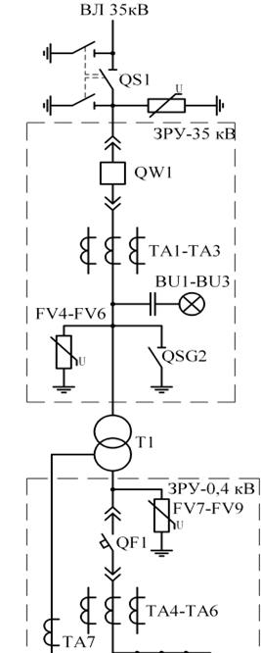

Инструкция по выполнению практической работы
Содержание отчета по практической работе
1.Титульный лист, 2.Цель работы, 3.Программа работы, 4.Данные для расчета 5.Электрическая схема, 6.Расчет , 7.Анализ выполненной работы
Цель практической работы
Научиться рассчитывать токи коротких замыканий в электрических сетях напряжением до 1000 В в именованных единицах с учетом заданных условий, делать анализ полученных расчетов с целью сравнения с техническими данными современного оборудования
Программа работы
1.Нарисовать расчетную схему и записать исходные данные.
2. Произвести расчет.
3.Сделать анализ полученных результатов
4.Ответить устно на контрольные вопросы.
5.Составить отчет о работе.
Задание:
Рассчитать токи трехфазного, двухфазного, однофазного короткого замыкания по схеме изображенной на рис. 9.1. Данные для расчета принимаются по таблице 9.1
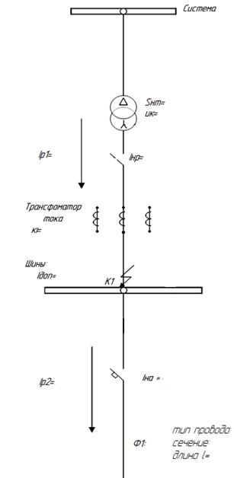
Рис 9.1 Расчетная схема для расчета токов к.з. напряжением до 1000 В
Таблица 9.1.Техническое задание, данные для расчета практической работы 9
вариант | Номинальная мощность трансформатора, S_{нт} , кВА | Схема соединения обмоток | Расчетная нагрузка фидера S_{ф} , кВА | Сечение проводов фидера, мм² | суммарное значение индуктивного сопротивления в высоковольтных сетях, ,о.е. | суммарное значение активного сопротивления в высоковольтных сетях, , о.е
 |  | D/Y₀
 |  | D/Y₀
 |  | D/Y₀
 |  | D/Y₀
 |  | D/Y₀
 |  | D/Y₀
 |  | D/Y₀
 |  | Y/Y₀
 |  | Y/Y₀
 |  | Y/Y₀
 |  | Y/Y₀
 |  | D/Y₀
 |  | D/Y₀
 |  | D/Y₀ |  |  |  | 5,4
 |  | D/Y₀ |  |  |  | 8,2
 |  | D/Y₀ |  |  |  | 7,2
 |  | D/Y₀ |  |  |  | 3,2
 |  | D/Y₀
 |  | Y/Y₀
 |  | Y/Y₀
 |  | Y/Y₀
 |  | Y/Y₀
 |  | D/Y₀ |  |  |  | 5,4
 |  | D/Y₀ |  |  |  | 8,2
 |  | D/Y₀ |  |  |  | 7,2
 |  | D/Y₀ |  |  |  | 3,2
 |  | Y/Y₀
 |  | Y/Y₀
 |  | Y/Y₀
 |  | Y/Y₀ |  |  |  | 5,8

Общие пояснения
Расчет токов КЗ в электроустановках переменного тока напряжением до 1 кВ, необходим для выбора и проверки электрооборудования по условиям КЗ, для выбора коммутационных аппаратов, уставок релейной защиты и заземляющих устройств.
Расчету для выбора и проверки электрооборудования по условиям КЗ подлежат:
1) начальное значение периодической составляющей тока КЗ;
2) апериодическая составляющая тока КЗ;
3) ударный ток КЗ;
4) действующее значение периодической составляющей тока КЗ в произвольный момент времени, вплоть до расчетного времени размыкания поврежденной цепи.
Для целей выбора заземляющих устройств расчету подлежит значение тока однофазного КЗ.
При расчетах токов КЗ в электроустановках до 1 кВ необходимо учитывать:
1) индуктивные сопротивления всех элементов короткозамкнутой цепи, включая силовые трансформаторы, проводники, трансформаторы тока, реакторы, токовые катушки автоматических выключателей;
2) активные сопротивления элементов короткозамкнутой цепи;
3) активные сопротивления различных контактов и контактных соединений;
При расчетах токов КЗ допускается:
1) максимально упрощать и эквивалентировать всю внешнюю сеть по отношению к месту КЗ и индивидуально учитывать только автономные источники электроэнергии и электродвигатели, непосредственно примыкающие к месту КЗ;
2) не учитывать ток намагничивания трансформаторов;
3) не учитывать насыщение магнитных систем электрических машин;
4) принимать коэффициенты трансформации трансформаторов равными отношению средних номинальных напряжений тех ступеней напряжения сетей, которые связывают трансформаторы. При этом следует использовать следующую шкалу средних номинальных напряжений: 37; 24; 20; 15,75; 13,8; 10,5; 6,3; 3,15; 0,69; 0,525; 0,4; 0,23 кВ;

Практическая работа №5

Тема: Выбор аппаратов защиты в сетях напряжением 0,4 кВ

Цель занятия: научиться выбирать аппараты защиты и линии электроснабжения с учетом соответствия аппарату защиты.
Пояснение к работе
Расчет и выбор аппаратов защиты
- аппаратам защиты относятся плавкие предохранители, автомати-ческие выключатели и тепловые реле. Наиболее современными являются автоматы серии ВА и АЕ, предохранители серии ПР и ПН, тепловые реле серии РТЛ, встраиваемые в магнитные пускатели.

Автоматические выключатели являются наиболее совершенными аппаратами защиты, надежными, срабатывающими при перегрузках и коротких замыканиях в защищаемой линии.
Чувствительными элементами автоматов, воздействующими на ме-ханизм отключения, являются расцепители: тепловые (ТР), электромаг-нитные (ЭМР) и полупроводниковые (ППР).
Расцепитель максимального тока (электромагнитный или полупро-водниковый) – устройство мгновенного срабатывания при токе КЗ.
Тепловой расцепитель (биметаллический или полупроводниковый) – устройство, срабатывающее с выдержкой времени при перегрузке.
Расцепитель минимального напряжения – устройство, срабатывающее при недопустимом снижении напряжения в цепи (до 0,3 ... 0,5 от V_{ном}).
Независимый расцепитель – устройство дистанционного отключе-ния автомата или по сигналам внешних защит.
Максимальный и тепловой расцепители устанавливаются во всех фа-зах автомата, остальные по одному на автомат.
Ток срабатывания расцепителя (ток трогания) – наименьший ток, вызывающий отключение автомата.
Уставка тока расцепителя – настройка его на заданный ток срабатывания. Ток отсечки – уставка тока максимального расцепителя на мгновен-
ное срабатывание.
Номинальный ток расцепителя – это наибольший длительный ток расцепителя, не вызывающий отключения и перегрева.
Отключающая способность автомата – наибольший ток короткого замыкания (КЗ), при котором произойдет отключение повреждения.
Тепловые расцепители срабатывают при перегрузках, электромагнит-ные – при КЗ, полупроводниковые – как при перегрузках, так и при КЗ.
Защита от коротких замыканий выполняется для всех силовых элек-троприемников.
Для электродвигателей, работающих в повторно-кратковременном режиме, защита от перегрузок не выполняется. Силовые электроприем
ники, устанавливаемые во взрывоопасных помещениях, защищаются от перегрузок во всех случаях.
Защитные аппараты должны выбираться так, чтобы номинальный ток каждого защитного аппарата был не менее максимального расчетного тока электроприемника.
I н. защ. ≥ Iр.
Кроме этого должна быть обеспечена селективность защиты.
Выбор предохранителей:

1. Выбирают плавкую вставку предохранителя.

- Для линии без электрического двигателя:
I _{вс} ≥ I_{р},
где I _{вс} – ток плавкой вставки, А; I_{р} – расчетный ток линии, А.
Это условие означает, что предохранитель не должен перегореть при нормальном режиме работы сети.
- Для линии к сварочному трансформатору:

I _{вс} ≥ 1,2I _{св} ПВ ,
где I_{св} – ток сварочного аппарата, А.

- При выборе аппаратов защиты в линии с компенсирующими ус-тановками КУ должно выполняться условие:
^{I} ВС | ≥ 1,6 | Q | ку | ,
 |  | 3 U _{л}
где Q _{ку} – мощность конденсаторной установки, квар.
- Для линий к распределительному устройству:
I_{вс} ≥ (I_{п} + I_{дл}) / 2,5,
где I _{п} – пусковой ток двигателя, определяется из соотношений:
I _{п} = К _{п} · I _{д,}
где К_{п} – кратность пускового тока.
Для асинхронного двигателя К_{п} = 6 ÷ 7,5;
для синхронного двигателя и машин постоянного тока
К_{п} = 2÷3;
I_{д} – номинальный ток электродвигателя А.
Определяют величину тока плавкой вставки предохранителя, защи-щающего линию электроснабжения двигателей, которая не должна пере-горать во время их пуска.
I _{вс.} ≥ I _{п.} / β,

где β – коэффициент кратковременной перегрузки плавкой вставки предо-хранителя: для двигателя, пускаемого без нагрузки, он равен 2,5; для дви-гателей с тяжелыми условиями пуска – 1,6 (например, крановых) и для линий к сварочным трансформаторам.

2. Предохранитель выбирают со стандартной плавкой вставкой по условию:

I нп ≥ I в,

где I _{нп} – номинальный ток предохранителя, А.

Данные предохранителей представлены в прилож. Д, табл. Д.2. Проверяют соответствие тока плавкой вставки условию защиты ли-
нии данного сечения от токов КЗ:
I _{вс.} < 3 · I_{дл},

где I_{дл} – длительно допустимый ток для данного сечения провода (кабе-ля). Если это условие не выполняется, то выбирают следующее стандарт-ное сечение провода (кабеля) по прилож. Ж.
Выбор автоматических выключателей

Для выбора автомата нужно знать ток в линии, где он установлен, тип автомата и число фаз. При защите сетей автоматами необходимо выбрать их ток уставки I _{н.р}.
Автоматы выбираются согласно условиям:
I н.а. ≥ I н.р.,
где I _{н.а}. – номинальный ток автомата, А; I _{н.р}. – номинальный ток расце-
пителя, А; V _{н.а.} ≥ V_{сети},
где V _{н а.} – номинальное напряжение автомата, В; V _{сети} – напряжение сети.

- для линии без электродвигателя:

где I _{дл.} – длительный ток в линии, А;

- для линии с одним электродвигателем:

где I_{д} – ток двигателя;

- для групповой линии с несколькими электродвигателями:
I _{н.} _{р.} > 1,1 I_{м,}
где I _{м} – максимальный ток в линии, А;
К _{о} – кратность отсечки, определяется по формуле:
Ко >I о / Iн.р,
где I _{о} – ток отсечки, А;

- для линии без электродвигателя: I_{о} > I_{д.};

- для линии с одним электродвигателем:

где I _{п} – пусковой ток А;

- для групповой линии с несколькими электродвигателями:
I_{о} > 1, 2 I _{пик},
где I_{пик} – пиковый ток, А. Это наибольший ток, возникающий в линии, длительностью 1–2 с;
в группе до 5 электродвигателей включительно:
Iпик = I п.нб. + Iм – I н.нб.;
- группе более 5 электродвигателей:

Iпик = Iпуск.нб + Iм – Iн.нб Ки, где I _{п.нб.} – пусковой ток наибольшего по мощности электродвигателя, А; I _{м} – максимальный ток на группу А; I_{н} _{.нб} – номинальный ток наибольшего в группе электродвигателя, А.

При выборе аппаратов защиты в линии с компенсирующими уста-новками КУ должно выполняться условие:
I _{o} ≥ 1,3 | ^{Q} ку .
 | 3U _{л}
Зная тип, номинальный ток автомата и число

полюсов автомата, вы-писываются все каталожные данные автомата из прилож. Д., табл. Д.4.
- Тепловые реле выбираются согласно условию:
I т. р. > 1,25 I н. д.,
где I _{т.} _{р.} – ток теплового реле, номинальный, А; I _{н.} _{д.} – номинальный ток двигателя, А.
Выбор марки и сечения линии электроснабжения
Выбор сечений проводов, кабелей и шин производится по наиболь-шему длительно допустимому току нагрузки по условиям нагрева и про-веряется на соответствие выбранному аппарату защиты и по потере на-пряжения.
Сечения электрических линий электроснабжения цеха рассчитывают
- определенной последовательности:
  - Составляют схему электроснабжения цеха и по ней вычисляют длину электрической линии.
  - Выбирают тип линии (кабель, провод, шинопровод), материал токоведущих жил проводов или кабелей, вид изоляции и брони, тип прокладки.
  - Вычисляют расчетный ток линии по формулам:
- Cразу после трансформатора:
I _{Т} = | ^{S} Т | ,
 | ^{3 V} н.т
где S_{т} – номинальная мощность трансформатора, кВА; V_{нт} – номинальное напряжение трансформатора, кВ .
Принимается V_{нт} = 0,4кВ.
- Линия к распределительному устройству РУ (распределитель-ному пункту, шинопроводу),
^{I} ру | = | S | м .РУ | ,
 |  | ^{3 V} н .РУ
где S_{м.ру} – максимальная расчетная мощность РУ, кВА; V_{н.ру} – номиналь-ное напряжение РУ, кВ.
Принимается V = 0,38 кВ.
- Линия к электродвигателю переменного тока:
I _{д} | = | ^{Р} Д | ,
 |  | 3 V _{Н.Д.} η _{Д.} cos

где Р_{д} – мощность электродвигателя переменного тока, кВт; V_{нд} – номи-нальное напряжение РУ, кВ; ή_{д} – коэффициент полезного действия дви-гателя в относительных единицах.

Примечание. Если электродвигатель повторно-кратковременного режима, то

  - д = Р н. · ПВ .

- Линия к сварочному трансформатору:
I _{СВ} = | ^{S} СВ | ПВ | ,
 |  | 3 V _{Н}
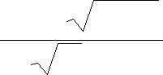
где S_{cв} – полная мощность сварочного трехфазного трансформатора кВ; ПВ
– продолжительность включения в относительных единицах.
  - По величине расчетного тока определяют сечение проводов или жил кабеля по таблицам, приведенным в ПУЭ или прилож. Ж .

Сечение проводов и жил кабеля выбирают так, чтобы выполнялось условие:
I_{доп} ≥ I_{р} / к_{пр},

где к_{пр} – поправочный коэффициент на условия прокладки проводов и кабелей . Таблицы поправок приведены в ПУЭ.
Выбранное сечение проводов необходимо согласовать с коммутаци-онными возможностями аппаратов защиты.
Iдоп > Кзщ··Iзащ,
где К_{зщ} – коэффициент кратности допустимых токов защитных аппара-тов. Данные коэффициента кратности допустимых токов представлены в прилож. Д.

Если это неравенство для выбранного сечения не соблюдается, то берут следующее стандартное сечение кабеля (провода).
Пример 9.1. Дано: электроприемник № 1 – компрессорная установ-
ка: КПД = 0,9; Р_{н} = 28 кВт; cosφ = 0,8; подключен к шинопроводу ШМА1.
I_{м} = I_{ШМА1} = 326,8 А. От шинопровода ШМА1 также питаются :

Наименова- | Компрессорная |  |  |  |  | Станок | Печь | Транспортер
ние ЭП |  | установка |  |  |  | карусельный | сопротивления
Рном,кВт | 28 |  | 28 |  | 28 | 40 | 35 | 10
cos φ | 0,8 |  | 0,8 |  | 0,8 | 0,5 | 0,95 | 0,75

Требуется:

- составить расчетную схему электроснабжения;
- рассчитать и выбрать аппарат защиты;
- рассчитать и выбрать кабельную линию электроснабжения.
Решение. Составляется расчетная схема электроснабжения до электроприемника № 1, подключенного к ШМА1 (рис. 9.1). Этот электропри-емник является трехфазным длительного режима работы. На схему нано-сятся известные данные.

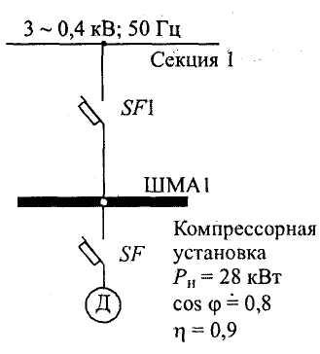

Рис. 9.1. Схема электроснабжения электроприемника № 1

Примечание. При составлении расчетной схемы длину шин низкого напряжения трансформатора не принимать во внимание , а длину ШМА учитывать (от точки подключе-ния питания к ШМА до точки подключения электроприемника).

- Выбирается автоматический выключатель SF1 типа ВА.

Линия: шины низкого напряжения – магистральный шинопровод ШМА1 (ШНН – ШМА), линия с группой ЭД.
Согласно заданию максимальный ток ШМА1:
I_{м} = I_{ШМА1} = 326,8 А.

Так как к шинопроводу ШМА1 подключено более пяти электродви-гателей, а наибольшим по мощности является станок карусельный Р_{н}= 40 кВт, то пиковый ток определяется по формуле:

I_{пик} = I_{п.нб.} + I_{м} – I_{н.нб.} · К_{и} = 878,8 + 326,8 – 18,9 = 1186,7 А; I_{п.нб.} = 6,5 I_{н} . _{нб.}= 6,5·135,2 = 878,8 А;
I_{н.нб.} = Р_{н} / 3 · V_{н}· cosφ· ή = 40 / 1,73 · 0,38 · 0,5 · 0,9 = 135,2 А;
I_{н.нб.}К_{и} = 135,2 · 0,14 =18,9 А.
Ток отсечки составит:
I_{о} ≥ 1, 25· I_{пик} = 1,25 · 1186,7 = 1483,4 А.
Коэффициент отсечки:
К_{о} ≥ I_{о} / I_{н.р.} = 1483 / 400 = 3,7.
Принимается К_{о} = 5.
По току нагрузки I_{ШМА1} = 326, 8 А устанавливаем ШРА вместо ШМА.

По прилож. И выбирается ШРА 4-630-32-УЗ. Технические характе-ристики распределительного шинопровода представлены в табл. 9.1.

 | Технические характеристики ШРА 4-630-32-УЗ |  |  |  | Таблица 9.1
Vн. В | Iн.ш А | Хо Ом/км | u В/м | Сечение | Iд кА
 |  |  |  | шинопровода, мм
660 | 630 | 0,1 | 8,5 × 10⁻² | 80 × 5. | 35

Автоматический выключатель SF1 выбираем по условию:
Iн.а .≥ Iн.р.
I_{нр.} > 1,1· I_{м} = 1,1· I_{ШМА1} =1,1· 326,8 = 359,5 А.

По прилож. Д выбирается ВА 55-39-3. Технические характеристики автомата представлены в табл. 9.2.

 | Технические характеристики автомата SF1 |  |  |  | Таблица 9.2
Vн.а. В | Iн.а. А | Iн.р. А | Iу(п) А | Iу(кз) А |  | Iоткл кА
380 | 400 | 400 | 1,25 I_{н.р} | 5·Iн.р. |  | 25кА

- Выбирается автоматический выключатель SF типа ВА.

Линия магистральный шинопровод ШМА – компрессорная уста-новка, линия с одним электродвигателем.
Номинальный ток компрессора:
I_{д} = Р_{н} / 3 · V_{н} · cosφ · ή = 28 / 1,73 · 0,38 · 0,8 · 0,9 = 59,2 А.
Номинальный ток расцепителя автомата:
I_{н.р} ≥ 1, 25 · I_{д} = 1,25 · 59,2 = 74 А.
По прилож. Д принимаем I_{н.р} = 80 А.
Ток отсечки составит:
I_{о} > 1, 2 · I_{n} = 1, 2 · 6, 5 · 59, 2 = 461, 8 А.
Коэффициент отсечки:
К_{о} ≥ I_{о} / I_{н.р}=.461,8 / 80 = 5,8.
Принимается К_{о} = 7.
Номинальный ток автомата:
Iн.а. ≥ Iн.р. ≥ 80 А.
Принимается I_{н.а.} = 100 А.

По прилож. Д выбирается ВА 58-31-3. Технические характеристики выбранного автомата представлены в табл. 9.3.

Таблица 9.3

Технические характеристи автомата ВА 58-31-3

Vн.а. В | Iн.а А | Iн.р. А | Iу(п) А | Iу(кз) А | Iоткл кА
380 | 100 | 80 | 1,25 I_{н.р} | 7·Iн.р. | 25кА

- Выбираются линии электроснабжения с учетом соответствия ап-паратам защиты согласно условию:
Iдоп > Кзщ Iу(н).
Линия с SFI:
Шинопровод ШМА1 запитан кабелем АВВГ, проложенным в метал-лической трубе в помещении с нормальной средой. Коэффициент защиты принимается К_{зщ} = 1.

Сечение кабеля выбираем по длительно-допустимому току с учетом соответствия аппарату защиты по условию:
I_{доп} > К_{зщ.} · I_{у(п)} = 1· 1,25· 400 = 500 А.
Выбираются три кабеля марки АВВГ – 3×(3×95).

Согласно ПУЭ, длительно-допустимый ток для кабеля сечением 95 мм² составит:
I_{доп} = 3×170 А.

Условие I_{доп} > К_{зщ.}·I_{у(п)} выполняется, значит сечение кабеля выбрано правильно.

- Линия с SF:
Длительно-допустимый ток в линии:
I_{доп} > К_{зщ} · I_{у(п)} = К_{зщ}·1,25 · I_{н.р} = 1 · 1,25 · 80 = 100 А.
Выбирается провод марки АПВ 3×(1×50).
По прилож. Ж длительно-допустимый ток для провода сечением
- мм² составит: I_{доп} = 130 А. Так как условие I_{доп} > К_{зщ}·I_{у(п)} выполняется, следовательно сечение провода выбрано правильно.
Пример 9.2. Линия с автоматом типа ВА и РУ типа ШМА4.
Дано распределительное устройство типа ШМА 4-1250-44-УЗ с техническими характеристиками:
I_{н} = 1250 А; V_{н} = 660 В; i_{у.доп} = 90 ... 70 кА;
V₀ = 0,0893 В/м; г₀ = 0,0338 Ом/км; b × а = 8 × 140 мм; х₀ = 0,0163 Ом/км; z₀ = 0,0419 Ом/км; z_{он.} = 0,0862 Ом/км. Требуется:

- составить схему линии ЭСН;

- выбрать аппарат защиты типа ВА;
- выбрать сечение кабеля типа АВВГ.
Решение:

- Составляется схема линии электроснабжения, обозначаются эле-менты, указываются основные данные (рис. 9.2.).

Рис. 9.2. Схема линии электроснабжения

- Определяется длительный ток в линии без ЭД: I_{дл} = I_{н}= 1250 А (по заданию).

- Определяются данные и выбирается аппарат защиты SF типа ВА:
I_{н.р} > I_{д,} = 1250 А.
Iн.а > Iн.р.
I_{н.р} регулируется ступенями: 0,63 I_{н}._{а} – 0,8 I_{н}._{а} – 1,0 I_{на};
I_{н}._{р} = 0,8 I_{н.а} = 0,8  1600 = 1280 А.

По прилож. Д выбирается ВА 53-43-3 с техническими характери-стиками:

Таблица 9.4

Технические характеристики автомата ВА 53-43-3

Vн.а. В | Iн.а. А | Iн.р. А | Iу(п) А | Iу(кз) А | Iоткл кА
380 | 1600 | 1280 | 1,25 I_{н.р} | 2·Iн.р. | 31кА
Определяются данные и выбирается кабель типа АВВГ в соответст-вии с аппаратом защиты:
I_{доп} > К_{зщ} I_{у(н)}= 1,25 ×1280 = 1600 А.
При прокладке в помещениях с нормальными условиями в воздухе К_{зщ} = 1.

По прилож. Ж выбирается кабель АВВГ– 6 × (3 × 185), I_{доп} = 6 × 270 А.

Пример 9.3.. Линия с автоматом типа ВА и РУ типа ПР 85.

Дано: распределительное устройство типа ПР 85-3099-54-Т2:
I_{н} = 400А; I _{раб} = 300 А; четыре автомата типа ВА 51-31-3. Наибольший асинхронный электродвигатель на РУ типа 4А с тех-
ническими данными:
Р_{м} = 55 кВт; η = 91 %; cos φ = 0,92; К_{п} = I_{п} / I_{нд} = 7,5.

Требуется:

- изобразить схему линии электроснабжения;

- выбрать аппарат защиты типа ВА;

- выбрать сечение кабеля типа АВВГ.

Решение . Составляется схема линии электроснабжения, обозначают-ся элементы, указываются основные данные (рис. 9.3).
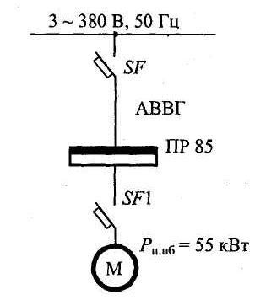

Рис. 9.3. Схема линии электроснабжения

Определяется длительный ток в линии:

I_{дл} = I_{раб} = 300 А (по заданию).

Определяются данные и выбирается автомат типа ВА (линия с груп-пой ЭД):
I_{н.р} > 1,1 I_{дл} = 1,1 × 300 = 330 А.
Iна > Iнр..
I_{нр} – регулируется ступенчато: 0,63 I_{на} – 0,8 I_{н} – 1,0 I_{на}.
I_{о} > 1,25 I_{пик} = 1,25 × 949,5 = 1187 А.
I_{пик} = I_{н.нб} + I_{раб} – I_{нд}= 749,5 + 300 – 99,9 = 949,5 А;
I_{у(н} ₎ = 1,25 I_{н.р}.
I_{н.нб}. = К_{н}. I_{н.д}.= 7,5 × 99,9 = 749,5 А;
 | I_{н.д}.= |  | Р ⋅10³ |  | = |  |  |  |  | 55 ⋅10³ |  |  |  | = 99,9 А;
 |  | 3V_{н}cosϕ ⋅ η |  |  |  | 1,73 ⋅ 380 ⋅ 0,92 ⋅ 0,91
 |  |  | К_{о} > | Iо |  |  |  | = |  | 1187 | = 2,97.
 |  |  |  | Iнр
 |  |  |  |  |  |  |  | 400
Принимается К₀ = 3.
По прилож.. Д выбирается ВА 53-37-3. |  |  |  |  |  |  |  |  |  |  |  |  |  |  | Таблица 9.5.
 | Технические характеристи автомата ВА 53-37-3
Vн.а. В | Iн.а. А |  | Iн.р. А |  |  |  |  |  |  | Iу(п) А |  |  |  | Iу(кз) А |  | Iоткл кА
380 | 400 |  | 400 |  |  |  |  |  |  | 1,1 I_{н.р} |  |  |  | 3·Iн.р. |  | 20кА

Определяются данные и выбирается проводник типа АВВГ:
I_{доп} > К_{зщ} I_{у(н)} = 1,25 × 400 = 500 А.
При нормальных условиях прокладки в воздухе К_{зщ} = 1.
По прилож. Ж выбирается АВВГ–3 × (3 × 95), I_{доп} = 3 × 170 А.

Пример 9.4. Линия с автоматом типа ВА и асинхронным двигате-лем повторно-кратковременного режима типа МТКF.
Дано: АД типа МТКР 4120-6.
ПВ = 40 %, Р_{н} = 30 кВт, Ή = 83 %, n_{н} = 935 об/мин;
- = 981Н·м, I_{н} = 70 А, I_{п} = 380 А, cosφ = 0,78.

Требуется:

• изобразить схему линии электроснабжения;

• выбрать аппарат защиты типа ВА;

• выбрать сечение кабеля типа ВРГ.
Решение. Составляется схема линии электроснабжения, обозначают-ся элементы, указываются основные данные (рис 9.4.).
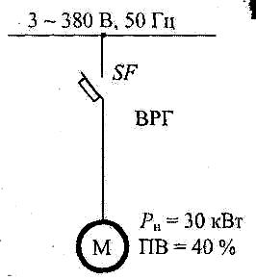

Рис. 9.4. Схема линии электроснабжения

- Определяется длительный ток в линии:
_{Iдл} ₌ P_{н⋅} ⋅10³ ⋅ ПВ | = | 30 ⋅10³ ⋅ 0,4 | = 44,3А .
3V_{н}cosϕ ⋅ η |  | 1,73 ⋅ 380 ⋅ 0,78 ⋅ 0,835
- Определяются данные и выбирается аппарат защиты типа ВА (линия с одним ЭД):

I_{нр} ≥ 1,25 · 44,3 = 55,4 А.
Iна ≥ Iнр.

По прилож. Д выбирается автомат типа ВА 51-31-3.

Таблица 9.6

Технические характеристи автомата ВА 51-31-3

Vн.а. В | Iн.а. А | Iн.р. А | Iу(п) А | Iу(кз А | Iоткл кА
380 | 100 | 63 | 1,35 I_{н.р} | 10·I_{н.р.} | 6кА
I₀ ≥ 1,2I_{н.дв.} = 1,2·380 = 456 А,
К₀ ≥ I₀ / I_{нр} = 456 / 63 = 7,2; К₀ = 10.

- Определяются данные и выбирается кабель типа ВРГ с учетом соответствия аппарату защиты:
I_{доп} ≥ К_{зщ} I_{у(п)} = 1,35 · 63 = 85,1 А.
При нормальной прокладке в воздухе К_{зщ} = 1.
По прилож. Ж выбирается кабель ВРГ-3× 25, I_{доп} = 95 А.
Пример 9.5. Линия с автоматом типа АЕ и РУ типа ШОС 4. Дано. РУ типа ШОС 4-63-44 У3 с номинальными данными: I_{н} = 63А, V_{н} = 380 / 220 В, i_{у.доп} = 5 кА; I_{н.шт} = 25 А.

Требуется:
- изобразить схему линии электроснабжения;
- выбрать аппарат защиты типа АЕ;
- выбрать провод типа ППВ.

Решение:
- Составляется схема линии электроснабжения, обозначаются эле-менты, указываются основные данные (рис. 9.5).

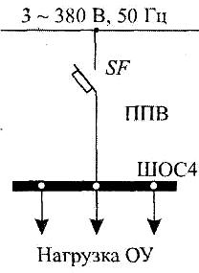

Рис. 9.5. Схема линии электроснабжения

- Определяется длительный ток в линии:
- Определяются данные и выбирается автомат типа АЕ: I_{н.р} ≥ I_{дл} = 63 А,
Iн.а. ≥ Iнр.
По [5, с. 50] выбирается автоматический выключатель типа АЕ 2046:
Таблица 9.7

Технические характеристи автомата АЕ 2046

Vн.а. В | Iн.а А | Iн.р. А | Iу(п) А | Iу(кз) А | Iоткл А
380 | 63 | 63 | 1,25 I_{н.р} | 3·Iн.р. | 5кА

- Определяются данные и выбирается провод типа ППВ в соответ-ствии с аппаратом защиты:
I_{доп} ≥ К_{зщ} I_{у(п)} = 1,25·63 = 78,8 А.
При прокладке в нормальных помещениях в воздухе К_{зщ} = 1.
По прилож. Ж выбирается провод марки ППВ-3× 25, I_{доп} = 95 А.

Самостоятельная работа студента

Задание 9.1.

- Составить схему линии электроснабжения.

- Выбрать аппарат защиты.
- Выбрать сечение проводника.
- Проверить правильность выбора проводника на соответствие вы-бранному аппарату защиты.

Данные взять из табл. 9.8
 | Варианты индивидуальных заданий |  |  |  | Таблица 9.8
Вариант | Категория ЭСН | S, м² | Номера электроприемников |  |  | Вариант
1 | 1 | 450 | 4 | 5 |  | 16
2 | 2 | 500 | 2 | 24 |  | 17
3 | 3 | 550 | 3 | 7 |  | 18
4 | 2 | 600 | 23 | 6 |  | 19
5 | 3 | 400 | 8 | 19 |  | 20
6 | 1 | 450 | 9 | 18 |  | 21
7 | 3 | 500 | 10 | 11 |  | 22
8 | 1 | 550 | 11 | 10 |  | 23
9 | 2 | 600 | 12 | 22 |  | 24
10 | 1 | 600 | 13 | 25 |  | 25
11 | 2 | 550 | 14 | 24 |  | 26
12 | 3 | 500 | 15 | 26 |  | 27
13 | 2 | 450 | 16 | 27 |  | 28
14 | 3 | 400 | 17 | 28 |  | 29
15 | 1 | 350 | 18 | 29 |  | 30

Примечание. Наименования электроприемников даны в табл. Д.5 (прилож. Д).

Содержание отчета
- Начертить схему линии электроснабжения.
- Письменно ответить на контрольные вопросы.
Контрольные вопросы
- Виды, назначение, условные обозначения аппаратов защиты.
- Условия выбора линий электроснабжения с учетом соответствия аппарату защиты.
- Условия выбора автоматических выключателей.
- Условия выбора предохранителей.
- Условия выбора тепловых реле.

Практическая работа №6

Тема: Расчет и построение зоны молниезащиты объекта.

Удары молнии представляют опасность для жизни людей, наносят ущерб народному хозяйству и личной собственности граждан, вызывая пожары. Особенно опасна молния в сельской местности*. Характер сельскохозяйственных работ так же влияет на угрозу поражения молнйей, так как люди пребывают в открытой местности, даже в плохую погоду. Линии электропередач достаточно часто поражаются молнией и являются тем путем, по которому высокое напряжение, создаваемое молнией, проникает в жилые дома и сельскохозяйственные помещения. Возникающие в результате этого разряды на землю, могут поразить людей, находящихся поблизости и воспламенить деревянные конструкции дома.
Поэтому необходимо ознакомиться с молнией, ее характером и мерами предосторожности в открытой местности.
1 .Электолизация грозовых облаков.
Молния представляет собой электрический разряд между облаком и землей или же между облаками. Разряду предшествует накопление электрических зарядов в грозовых облаках, происходящих в результате возникновения в облаках мощных восходящих воздушных потоков и интенсивной конденсации в них водяных паров. Восходящие потоки образуются при нагреве прилегающего к поверхности земли воздуха в жаркие летние дни или же на стыке теплого и холодного фронтов воздуха. Поднимаясь, воздух попадает в область более низкого давления. В результате этого он расширяется и охлаждается. В основании облака, содержащийся в воздухе пар начинает конденсироваться, образуя капли воды. При конденсации паров, а затем и при замерзании капель воды выделяется тепло. Воздух, находящийся в облаке, оказывается теплее окружающего и продолжает подниматься. В результате восходящий поток достигает стратосферы. Вершина грозового облака находится на высоте 8-15 км, а основание - на высоте 0,5-3,5 км. Скорость потока воздуха достигает 30 м/с. Время жизни облика составляет 1-4 часа.
Капли воды, достигшие области минусовых температур, замерзают. Замерзание начинается с поверхности капли, которая покрывается тонким слоем льда. Выделяющийся при этом теплом поддерживается температура внутри капли около 0°С. Имеющиеся в воде положительные иощы под действием разности температур перемещаются к поверхностному слою капли и заряжают ее положительно, в то время как жидкий слой сердцевины собирает избыточней отрицательный заряд, Когда сердцевина капли замерзает, то вследствие ее расширения ранее замерзший поверхностный слой лопается и положительно заряженные осколки его уносятся потоком воздуха в верхние части облака.
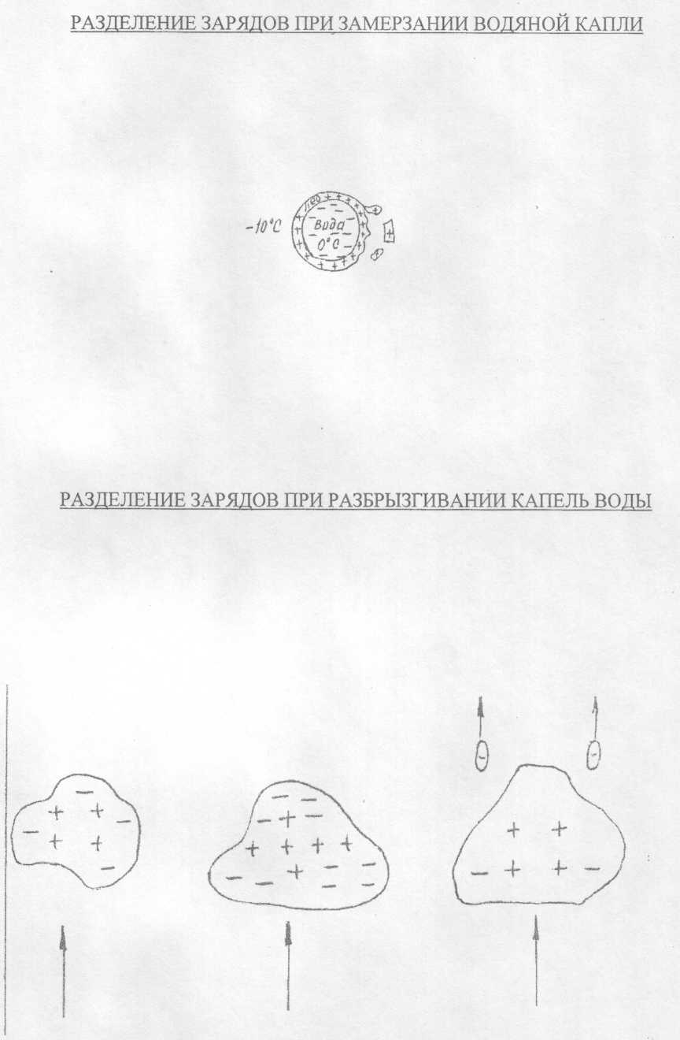

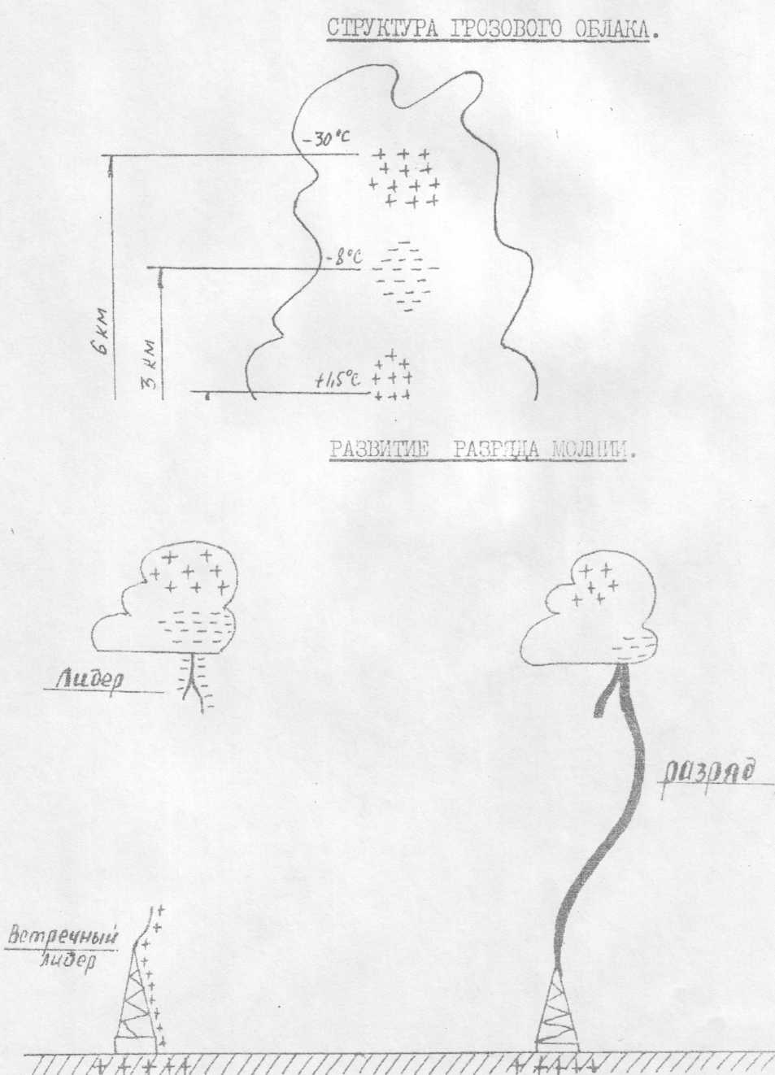

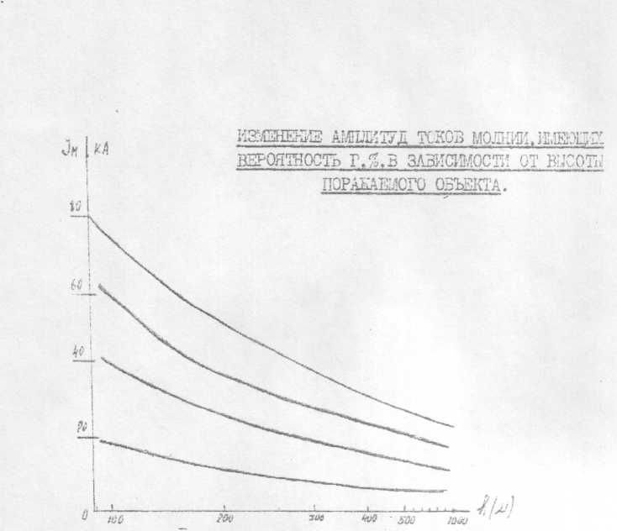

Развитию разряда из области концентрации отрицательных зарядов в сторону земли способствует небольшой положительный заряд, расположенный у основания облака и усиливающий напряженность электрического поля в этой части облака.
В начальной (лидерной) стадии молния представляет собой относительно медленно (со скоростью в среднем 2-10 м/с)развивающийся слабо светящийся канал (лидер), окруженный достаточно обширный полосой ионизации. Зона ионизации зарядами того же знака, что ц заряд облака. Распределенный вдоль канала заряд индуктирует на поверхности земли и на расположенных на ней объектах, например, на металлической мачте, заряды другого противоположного знака. По мере приближения канала разряда к земле величина индуктированного заряда и напряженность электрического поля на вершине возвышающегося на поверхности земли объекта возрастают и с него может начаться развитие встречного канала разряда (встречный лидер).
Зона ионизации встречного лидера заполняется зарядами, тлеющими знак, обратный знаку зарядов лидера, развивающегося от облака. В большинстве случаев (до 90%) заряд облака и лидера имеет отрицательную полярность, а заряд встречного лидера - положительную.
Когда оба канала встречаются начинается главная стадия разряда (обычно вблизи зёмли. если мачта не слишком высока). Во время этой стадии происходит нейтрализация зарядов. Процесс этот распространяется в направлении от земли к облаку со скоростью порядка Ю м/с и сопровождается сильным свечением канала разряда.
По каналу в течение очень короткого времени - до 100 мкс - проходит очень большой ток, разогревающий канал до температуры 20000~35000°С.
При нагревании канал разряда быстро расширяется, что вызывает распространение з окружающем воздухе ударной волны, имеющей на своем фронте высокое давление, которая воспринимается как гром.
Иногда количество разрядов вмолния в одном ударе бывает больше (20-30).Такая молния может длиться до 1с. В большинстве же случаев удары молния не превышают длительности 0,100.
3. Характеристики молнии
Стекание зарядов в зону ионизация встречного лидера, развивающегося с мачты, а так же протекание по мачте зарядов, нейтрализующих заряд лидера и облака, образует электрический ток в мачте, который может быть зарегистрирован» например, электронным осиллографом.
Величина этого тока изменяется на разных стадиях разряда. Во время лидерной стадии ток невелик: Ю-ЮО(А).
Во время главной стадии за 3-10 мкс величина тока возрастает до нескольких тысяч ампер, затем постепенно падает. На заключительной стадии разряда ток имеет опять относительно небольшую величину.
КРИВАЯ ВЕРОЯТНОСТИ ТОКОВ МОЛНИИ ДЛЯ РАЙОНОВ С ВЫСОТАМИ НАД УРОВНЕМ
МОРЯ ДО 500 м
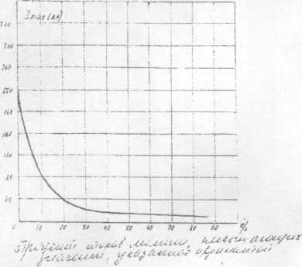

Током молнии обычно называют кратковременное (до 100 мне) увеличение тока, проходящего во время главной стадии разряда.
Наибольшее значение (амплитуда) тока молнии колеблется в широких пределах. Максимальные зарегистрированные токи молнии составляют 200-230 ка. Однако токи такого масштаба возникают очень редко. Наиболее часто токи молнии имеют величину 20 ка- Чтобы судить о вероятности возникновения: молнии с тем или другим током, пользуются кривой вероятности токов молний, построенной по результатам многочисленных измерений. Как видно из кривой, токи выше 100 ка возникают примерно в 2% разрядов молнии. В расчетах молние-защиты принимают в большинстве случаев амплитуду тока молнии 150 ка. Такие токи бывают ш'0,3% случаев. Токи оамплитудой 200 ка возникают крайне редко и по ним расчитывают защиту только взрывоопасных объектов. Наибольший заряд, зарегистрирован при ударе 100 ка. Сама по себе эта величина заряда не велика. Например, электролампа средней мощности расходует за I мин. 20 кл. Однако следует иметь ввиду, что удар длится очень короткое время, поэтому за доли секунды может выделиться энергия достаточная для того, чтобы вызвать, сильное оплавление металла.
4. Удары молнии в очень высокие сооружения , •
Молния достаточно часто поражает очень высокие объекты, такие как высотные здания, башни, мачты и т.п. Поэтому такие сооружения используются для изучения молний. В частности Останкинская телебашня.
Разряды молнии в объекты высотой в несколько сотен метров обладают той особенностью, что они развиваются с вершины объекта. С вершины объекта начинает расти лидерный канал. Когда он достигает облака, часто не возникает резко выраженного главного
разряда с характерным пиком тока. Это связано, по-видимому, с тем, что концентрация зарядов в облаке происходит достаточно медленно.
В связи с особенностями развития разряда возникает вероятность появления сравнительно небольших токов при ударе молнии в высокие объекты. Чем выше объект, тем меньше амплитуда тока. При высоте объекта 500 м и амплитуде, имеющего тока вероятности 5%, снижается до 35 ка. Однако это не означает, что в этом случае исключена возможность ударов молнии с очень большими токами. При ударе молнии в такие же объекты были зарегистрированы удары молнии с токами до 100 КА. Хотя вероятность не очень велика, нужно иметь в виду, что высокие объекты поражаются чаще, чем объекты небольшой высоты, поэтому для расчетов используют амплитуду тока 150 КА.
Нужно еще учесть, что общий заряд, проникающий через канал молнии при ударах в высокие объекты, наиболее часто составляет 20-25 Кл, т.е. превосходит заряд, протекающий при ударах в низкие объекты. Наибольший зарегистрированный заряд в этом случав составил 310 Кл.
5. Интенсивность грозовой деятельности
Принято характеризовать в данной местности общей, годовой продолжительностью гроз в часах или числом грозовых дней в году. Поскольку средняя продолжительность грозы составляет 1,5-2ч, зная число грозовых дней, можно приближенно найти число грозовых часов в году и наоборот, зная число грозовых часов в году, можно найти количество грозовых дней. Для ориентировки ученые составили таблицу характеристик грозовой деятельности для отдельных местностей. Там указано среднее годовое число поражений молнией I км земной поверхности /
п. Число ударов в год в объект высотой Н(м), длиной А)М) и шириной Б)м), может быть ориентировочно подсчитано по формуле
N = n(a + 3h)(b + 3h)W⁶ Пример: 1
Здание имеет параметры:
А = 40 См) В = 20 (м) Н 30 См) и расположено в местности с 25 грозовыми днями в году. По таблице находим п = 3,8 удара (кв.км год) затем по формуле
N= 3.8(40 + 3.30)(20 + 3.30)10"⁶= 0.054удара/кв.км.годт.е; здание будет поражаться один раз приблизительно в 20 лет. Число ударов молнии в год в мачту или в башню высотой НСм), может быть приближенно получено по формуле N= 3nh* 10~³
Пример: 2
Мачта имеет размеры: Н = 70 м и расположена она в местности с 35 грозовыми днями в году, п = 5 ударов/ км год
N= 3*5*70*10 ³ = 1,05удара/год
т.е. Мачта будет поражаться ударом молнии один, раз в год.
Но эта формула не может быть использована в расчете объектов высотой в несколько сот метров. Их поражение идет гораздо чаще, чем показывает расчет по этой формуле. Например в Останкинскую телебашню Н = 537 (м) в среднем за год ударяет 30 молний.

6. Шаровая молния

Появляется одновременно с обычной молнией недалеко от места удара последней и выглядит как огненный шар. Диаметр шара, как правило, составляет 10-20 (см) (имеются сведения от I до 100 (см)). Цвет может быть разный: красный, оранжевый, желтый и белый. Свечение шаровой молнии не очень яркое, однако ее четко можно различить при дневном свете. Шаровая молния обычно движется горизонтально со скоростью несколько метров в секунду. Часто шаровые молнии притягиваются к металлическим предметам, например к проводам, и перемещаются вдоль них. Может двигаться вдоль водных потоков, но может некоторое время стоять на месте или двигаться вертикально. Наблюдатели отмечали характерный запах, сопровождающий шаровую молнию. Он напоминал горящую серу или озон.
Время жизни шаровых молний составляет несколько секунд, но может быть и больше минуты. Исчезновение шаровых молний происходит быстро и сопровождается сильным треском. Редко бывает, чтобы молния исчезла бесшумно. В местах взрыва шаровой, молнии наблюдаются разрушения: обрывы проводов, отверстия, оплавления поверхностей и т.п.
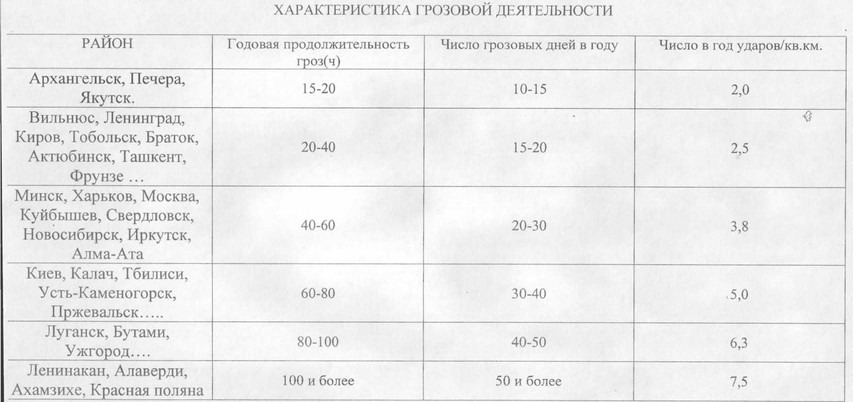

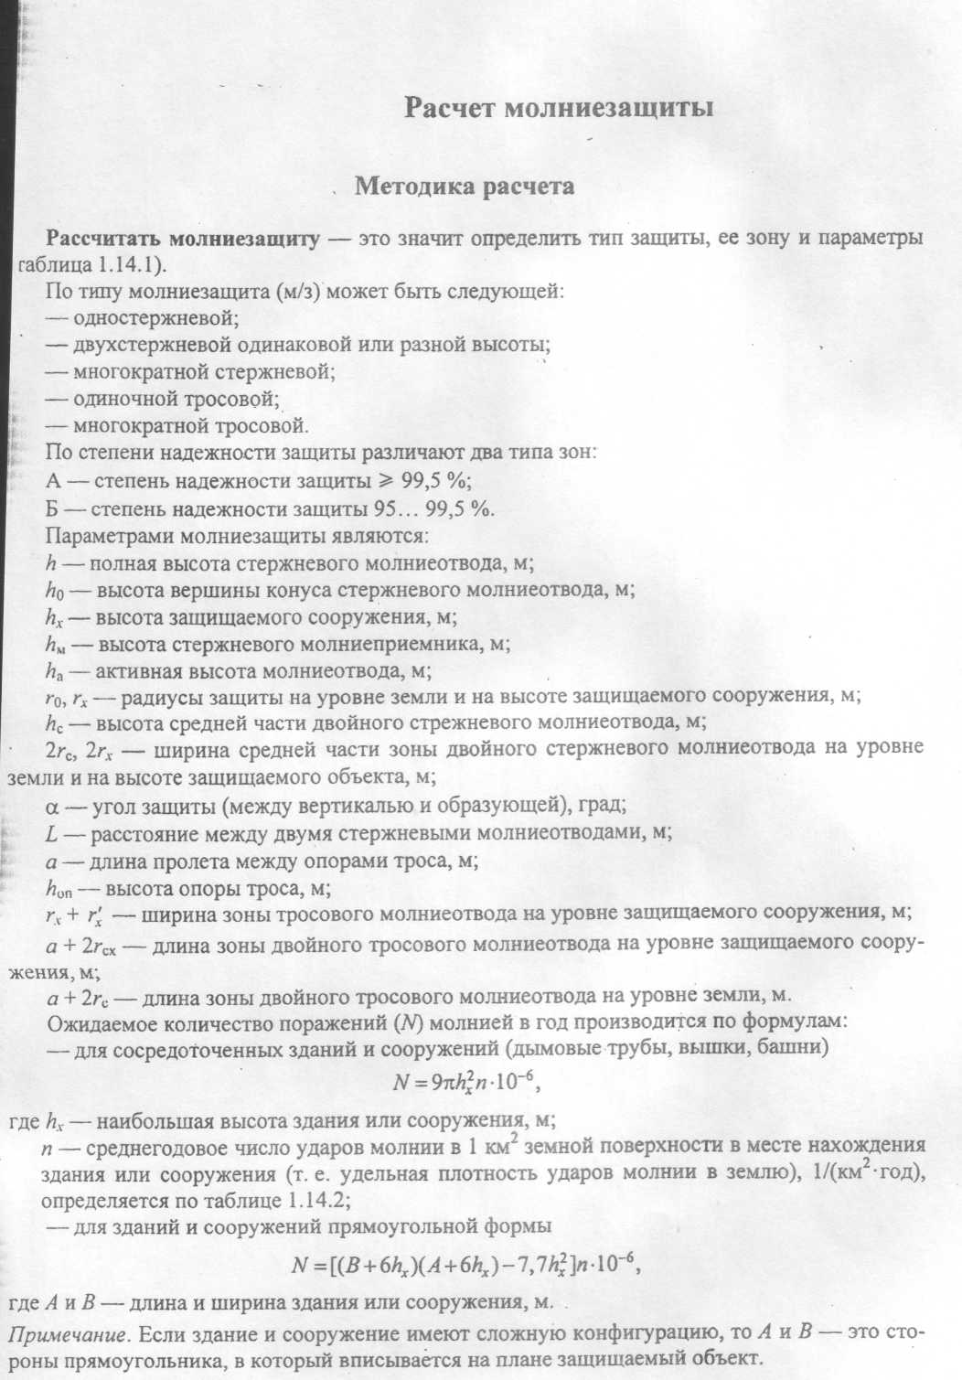

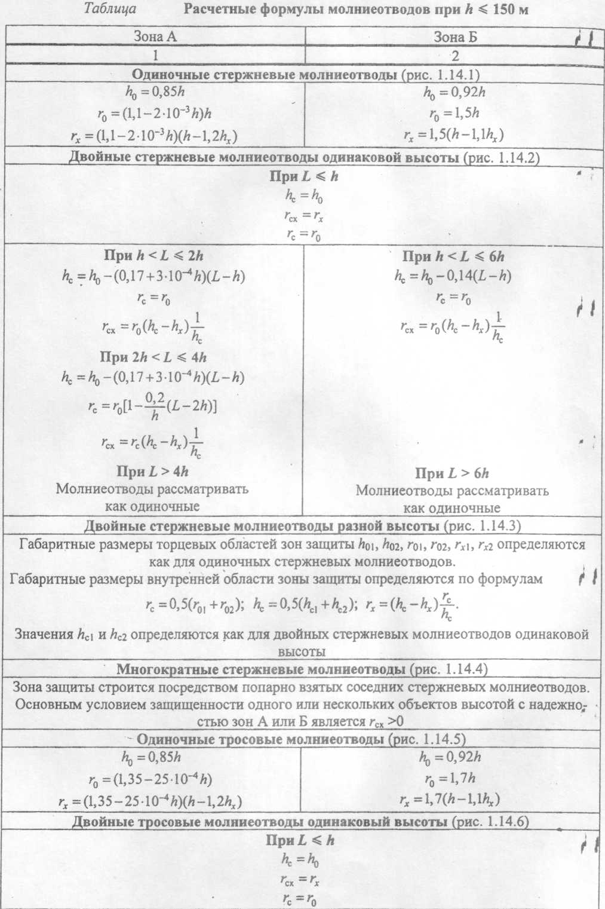

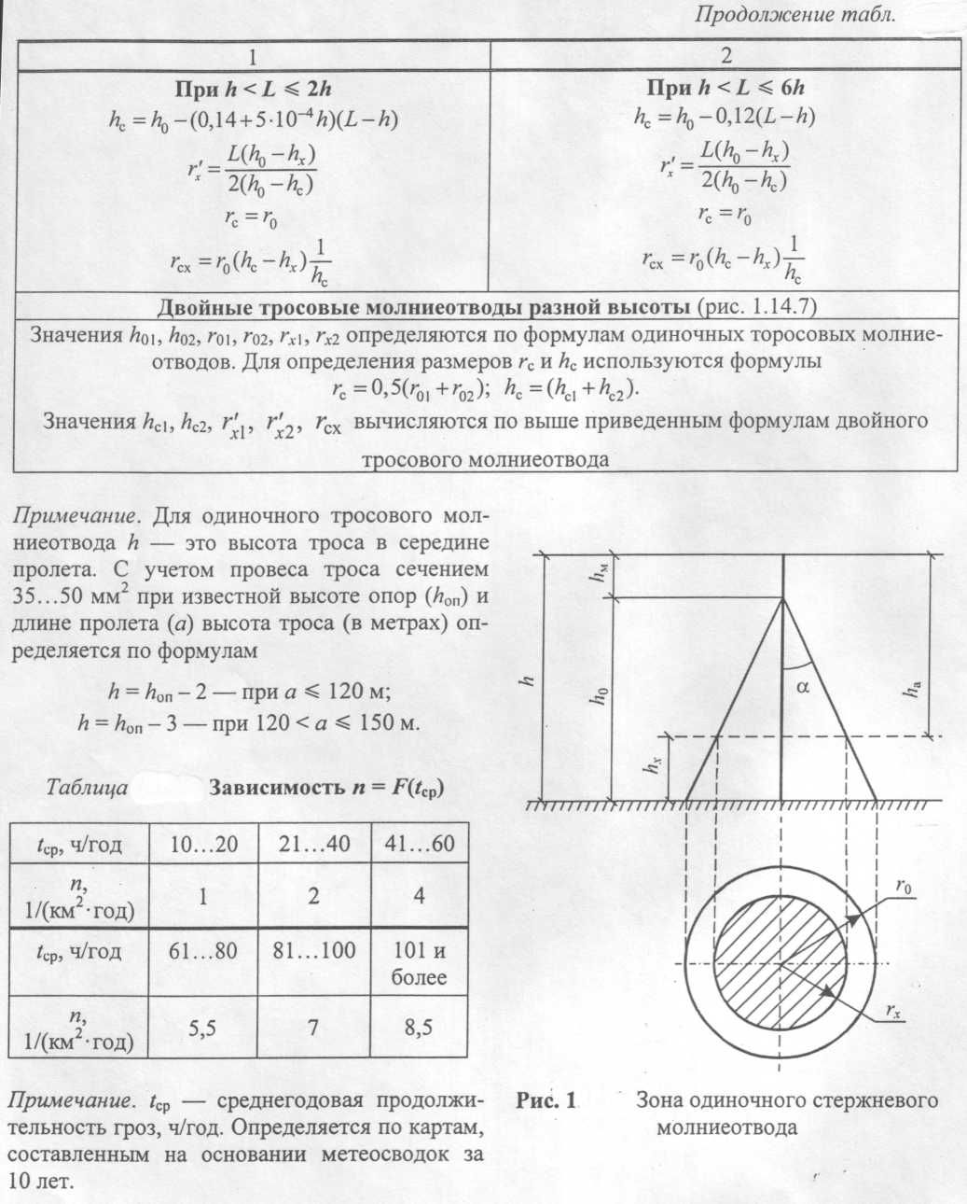

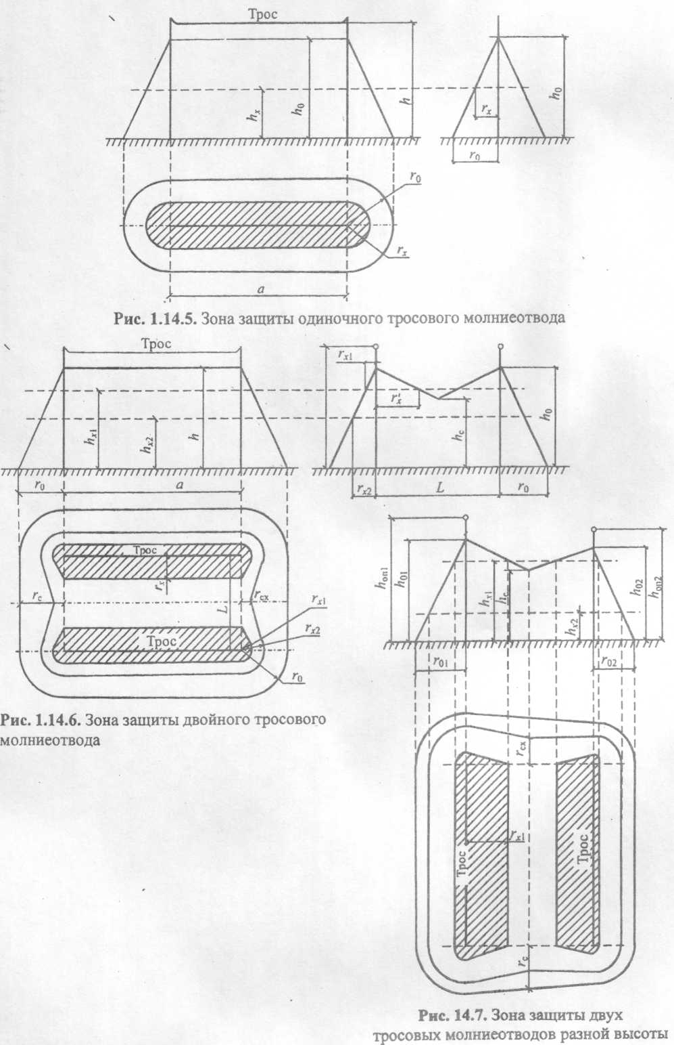

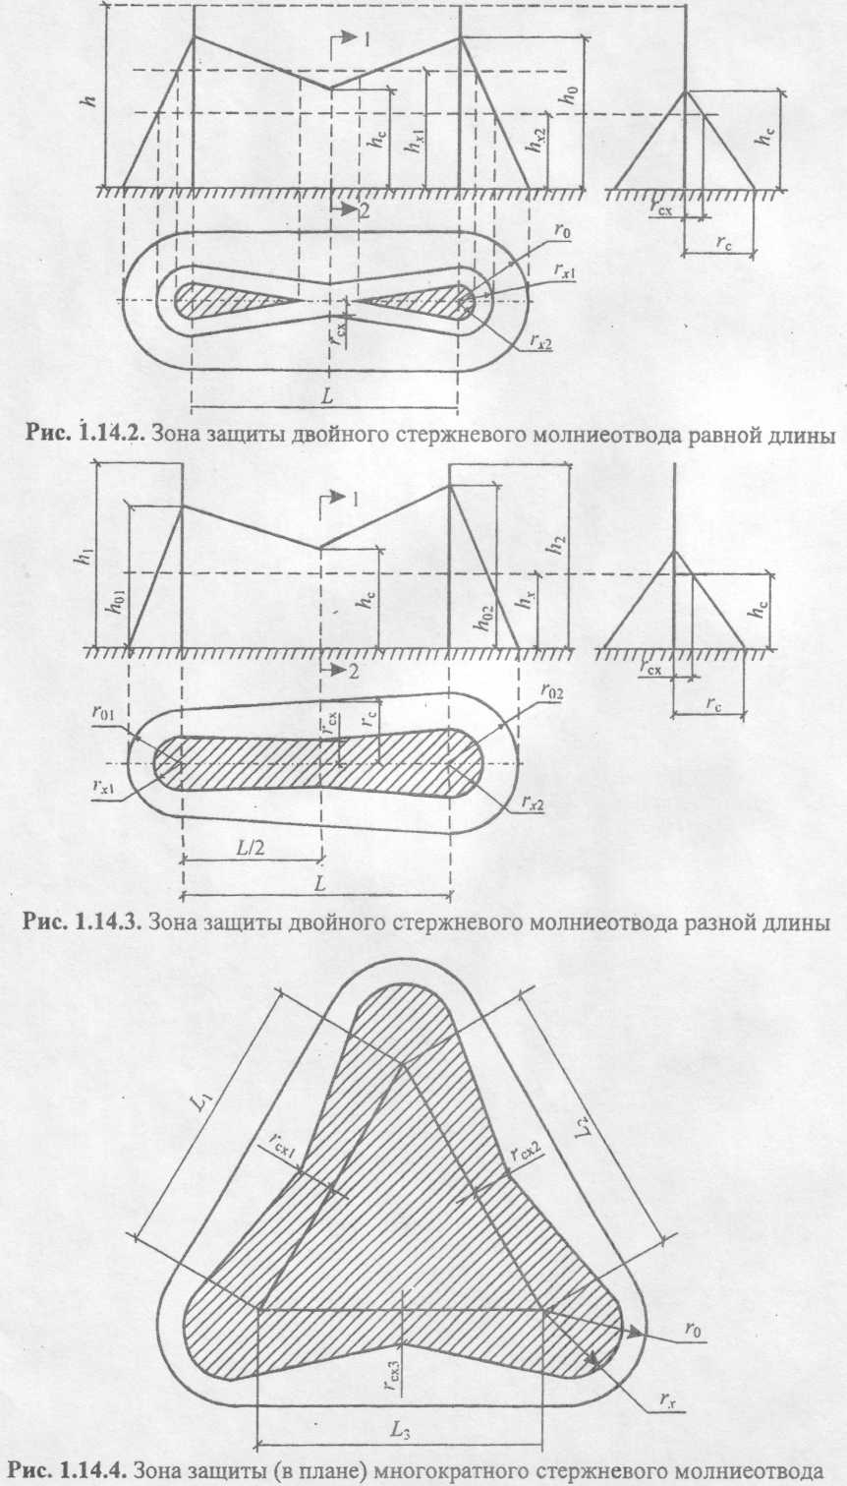

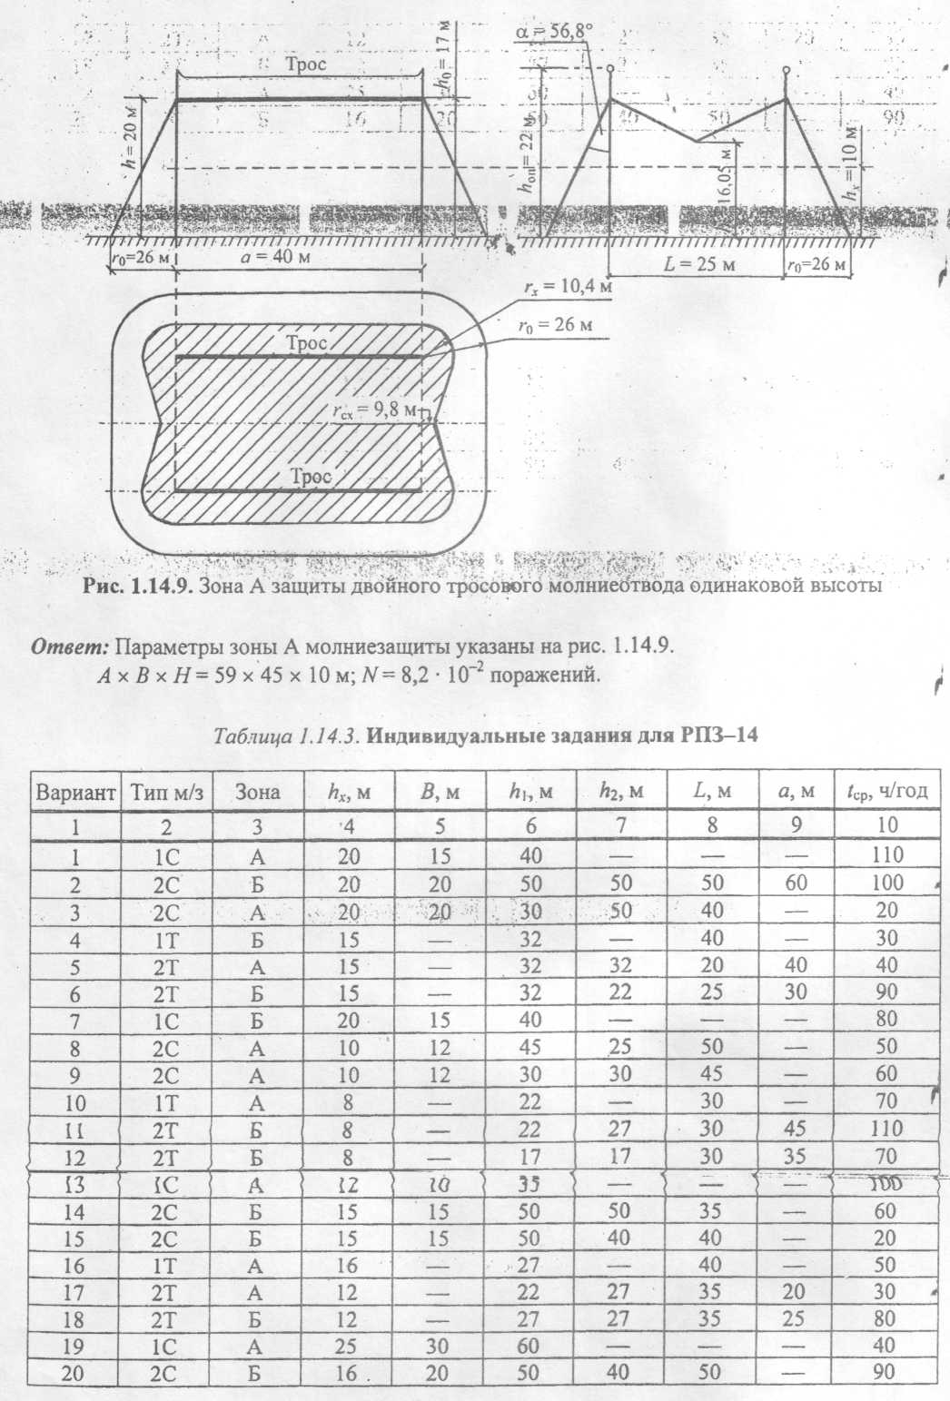

Продолжение табл. 1.14.3
1 | 2 | 3 | 4 | 5 | 6 | 7 | 8 | 9 | 10
21 | 2С | А | 16 | 20 | 50 | 50 | 40 | —
22 | 1Т | А | 12 | —•_ | 27 | — | 30 | — | 4Г
23 | 2Т | Б | 8 | — | 17 | 22 | 25 | 30 | 80
24 | 2Т | Б | 8 | — | 27 | 27 | 25 | 20 | 30
25 | 1C | А | 15 | 20 | 50 | — | — | — | 50
26 | 2С | Б | 16 | 12 | 40 | 40 | 50 | — | 20
27 | 2С | ' Б | 12 | 16 | 40 | 30 | 50 | — | 60
28 | 1Т | А | 16 | — | 27 | — | 60 | — | 100
29 | 1C | Б | 20 | 20 | 50 | — | — | — | 80
30 | 2Т | А | 10 | — | 22 | 22 | * 25 | 40 | 90

Примечание.
L— расстояние между двумя стрежневыми молниеотводами (для типа м/з 2С) или расстояние между опорами тросового молниеотвода (для м/з типа Т); а — длина пролета между опорами троса (для м/з типа 2Т);
h\,h2— высота опор (для м/з типа Т);
1C— одиночная стержневая м/з;
2С — двойная стержневая м/з;
1Т — одиночная тросовая м/з;
2Т — двойная тросовая м/з;
В каждом варианте РПЗ-14 требуется:
- определить параметры зоны м/з и изобразить ее;
- определить наибольшие габаритные размеры защищаемого объекта;
- определить возможную поражаемость объекта.

